01 Furadeira de Impacto Profissional 750W

Bosch Furadeira de Impacto GSB 13 RE-M - 750W 220V, em maleta
Visite a loja Bosch
4,8
4,8 de 5 estrelas
(1.071) | Pesquisar nesta página
Escolha da Amazon
Mais de 200 compras no mês passado

R$ 381,65 com 6 por cento de desconto
-6%
R$381
,
65
De: R$ 409,18
De: R$409,18
Inscreva-se
Ganhe R$20 em créditos ao completar uma missão. Ver mais
Em até 8x R$ 47,75 sem juros Ver opções de pagamento

Pagamentos e Segurança

Enviado pela Amazon

Política de devolução
Marca | Bosch
Fonte de alimentação | Elétrico com fio
Tensão | 220 Volts
Tamanho máximo do mandril | 10 Milímetros
Cor | Azul

Sobre este item
- Motor de alto desempenho de 750 W para atender a todas as necessidades dos usuários
- Interruptor com velocidade variável
- Botão-trava para trabalhos contínuos
- Para mais desempenho de sua ferramenta, use os acessórios Profissionais Bosch
- Empunhadura emborrachada: agarre seguro e confortável

Especificações do produto
Características e Especificações
Fonte de energia | Elétrico com fio
Voltagem | 220 Volts
Tamanho máximo do mandril | 10 Milímetros
Características especiais | Velocidade Variável
Potência máxima | 750 Watt
Tipo de broca | Martelo de impacto
É alimentado por energia elétrica? | Sim
Capacidade de Perfuração em Metal | 10 Milímetros
Capacidade de Perfuração em Madeira | 10 Milímetros
Detalhes Adicionais
Cor | Azul
Medidas
Dimensões do item C x L x A | 27,2C x 7L x 19,2A centímetros
Peso do item | 1,6 Quilogramas
Detalhes do Produto
Nome da marca | Bosch
Componentes incluídos | 1 Furadeira de Impacto GSB 13 RE, 1 manual de instruções, 1 Chave de mandril, 1 Empunhadeira auxiliar, 1 limitador de profundidade, maleta
Número do modelo | 1
Fabricante | Robert Bosch Ltda
Nome do Tipo de Produto | Furadeira de Impacto
País de origem | Brasil
Contagem de unidades | 1 Peça
Descrição da garantia | 2 anos com o fabricante
Ranking dos mais vendidos | - Nº 162 em Ferramentas e Materiais de Construção (Conheça o Top 100 na categoria Ferramentas e Materiais de Construção)  - Nº 7 em Furadeiras de Impacto
ASIN | B0C4Z6GF7J
Avaliações de clientes | 4,8  4,8 de 5 estrelas  (1.071)  4,8 de 5 estrelas

Descrição do produto
A furadeira de impacto Bosch GSB 13 RE-M possui 750W de potência, é super leve e compacta! Conta com menor vibração e menos ruído, além de uma carcaça reforçada de alta qualidade que aumenta a vida útil da ferramenta.Vem com empunhadura emborrachada para o agarre seguro e confortável, reduzindo a fadiga do usuário ao final do dia. Além disso, possui interruptor de velocidade variável e botão trava para trabalhos contínuos. É indicada para perfuração em concreto, alvenaria, madeira e metal com e sem impacto. Ideal para pedreiros, marceneiros, carpinteiros, instaladores em geral, vidraceiros, oficinas de manutenção, serralheiros, eletricistas e calheiros. A furadeira de impacto Bosch GSB 13 RE-M acompanha: 1 chave de mandril, 1 empunhadeira auxiliar, 1 limitador de profundidade, maleta e manual. Garantia 2 anos Bosch.

02 Parafusadeira Elétrica com Bateria 18V

Bosch Parafusadeira/Chave Impacto GDX 18V-285 285Nm 2800rpm Sem Bateria
Visite a loja Bosch
4,1
4,1 de 5 estrelas
(13) | Pesquisar nesta página
Escolha da Amazon
Mais de 50 compras no mês passado

R$ 582,90
R$582
,
90
De: R$ 698,88
De: R$698,88
à vista no Pix ou NuPay Limite Adicional (10% off)
Inscreva-se
Ganhe R$20 em créditos ao completar uma missão. Ver mais
ou R$ 647,67 em até 10x de R$ 64,83 sem juros Ver opções de pagamento
Pagamentos e Segurança
Enviado pela Amazon
Política de devolução
Marca | Bosch
Fonte de alimentação | Alimentado por bateria
Velocidade máxima de rotação | 2800 RPM
Tensão | 220
Componentes incluídos | 1 GDX 18V-285

Sobre este item
- Parafusadeira e chave de impacto 2 em 1 para máxima versatilidade, ideal para apertar e afrouxar parafusos, porcas e parafusos
- Potente torque de 285 Nm para trabalhos exigentes
- Modo ABR: desliga automaticamente a ferramenta ao desparafusar, evitando a queda da porca
- Modo Metal: interrompe a ferramenta ao nivelar o parafuso, evitando aperto excessivo – ideal para parafusos autoperfurantes
- Modo Madeira: reduz a velocidade quando o mecanismo de impacto entra em ação, oferecendo maior controle para evitar danos em materiais sensíveis
- Para mais desempenho de sua ferramenta, use os acessórios Profissionais Bosch

Descrição do produto
A Parafusadeira e Chave de Impacto GDX 18V-285 da Bosch é uma ferramenta de grande potência, versatilidade e precisão, projetada para apertar e afrouxar parafusos, porcas e parafusos em uma ampla variedade de aplicações. Seu design 2 em 1 permite que funcione tanto como parafusadeira de impacto (para fixação de parafusos) quanto como chave de impacto (para porcas e parafusos de diferentes tamanhos), eliminando a necessidade de levar várias ferramentas para trabalhos que exigem ambas as funções. Com torque potente de 285 Nm, é capaz de enfrentar os trabalhos mais exigentes sem esforço. A função 2 em 1 da Bosch não só simplifica o processo, como também reduz o tempo e melhora a eficiência, tornando o dia a dia mais produtivo em cada projeto. Esta parafusadeira e chave de impacto foi desenvolvida para oferecer controle total graças às suas duas velocidades e modos predefinidos, que se adaptam ao tipo de material e aplicação. Ao utilizar o modo ABR, por exemplo, é possível evitar que as porcas caiam acidentalmente ao serem afrouxadas, enquanto os modos específicos para metal e madeira permitem um acabamento perfeito, sem risco de aperto excessivo ou danos em materiais delicados. Esses detalhes, pensados especialmente para facilitar o trabalho do usuário, proporcionam excelência, segurança e precisão em cada projeto. Esta versão inclui: 1 Parafusadeira e chave de Impacto GDX 18V-285 e 1 manual de instruções. Garantia de 1 ano Bosch + 1 ano adicional ao fazer o cadastro no aplicativo BeConnected.

Especificações do produto
Características e Especificações
Fonte de energia | Alimentado por bateria
Velocidade máxima de rotação | 2800 RPM
Voltagem | 220
Torque máximo | 285 Newton Metros
Torque do item | 285 Newton Metros
Tipo de broca | Broca de combinação
Detalhes Adicionais
Material | Metal
Medidas
Dimensões do item C x L x A | 19C x 6,2L x 22,5A centímetros
Detalhes do Produto
Nome da marca | Bosch
Componentes incluídos | 1 GDX 18V-285
Fabricante | Robert Bosch Ltda
Nome do Tipo de Produto | Parafusadeira e Chave de Impacto a Bateria
País de origem | Brasil
Contagem de unidades | 1 unidade
Ranking dos mais vendidos | - Nº 1.041 em Ferramentas e Materiais de Construção (Conheça o Top 100 na categoria Ferramentas e Materiais de Construção)  - Nº 23 em Furadeiras de Impacto
ASIN | B0DY2FDQP9
Avaliações de clientes | 4,1  4,1 de 5 estrelas  (13)  4,1 de 5 estrelas
topo
Sobre este produtoSemelhanteDa marcaInformações do produtoPerguntasAvaliações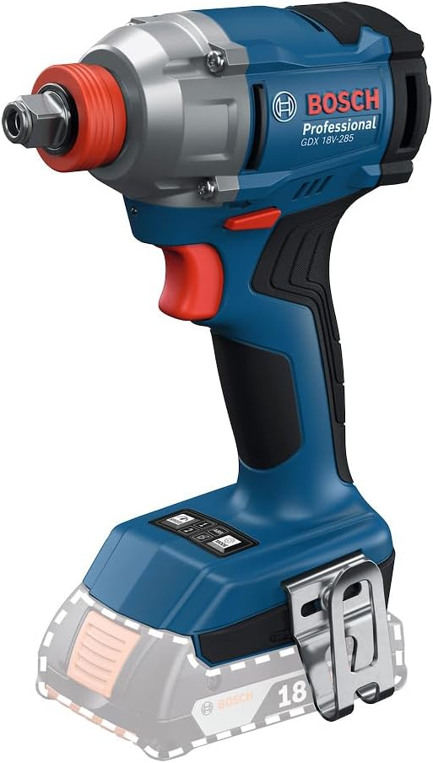Bosch Parafusadeira/Chave Impacto GDX 18V-285 285Nm 2800rpm Sem Bateria
Marca em destaque
Bosch
98% de classificações positivas de 100K+ clientes
50K+ pedidos recentes desta marca

03 Compressor de Ar Industrial 50 Litros

Vonder, Motocompressor De Ar, 8,0 Pcm, 50 Litros, 220 V~, Mcv 50.
Visite a loja VONDER
4,6
4,6 de 5 estrelas
(7) | Pesquisar nesta página

R$ 1.448,91
R$1.448
,
91
à vista no Pix ou NuPay Limite Adicional (10% off)
Inscreva-se
Ganhe R$20 em créditos ao completar uma missão. Ver mais
ou R$ 1.609,90 em até 10x de R$ 160,99 sem juros Ver opções de pagamento
Pagamentos e Segurança
Enviado pela Amazon
Política de devolução
Marca | VONDER
Tensão | 220 Volts
Adequação do controle por rádio | Enchimento dos pneus
Fonte de alimentação | Elétrico com fio
Características especiais | Desligamento automático

Sobre este item
- Modelo Mcv 50
- Modelo: MCV 50
- Compacto e portátil, com potência de 2 cv (hp).
- Indicado para uso não contínuo em limpezas de peças, pequenas pinturas, pulverizações e acionamento de ferramentas pneumáticas, além de atividades como: encher balões, bolas, boias, pneus de carros e bicicletas, entre outras, respeitando a capacidade do equipamento.
- Composição: Plástico; Metal; Borracha; Óleo
› Ver mais detalhes do produto

Motocompressor de ar, 8,0 pcm, 50 litros, 220 V~, MCV 50 VONDER

68.28.050.220


Compartilhe

Conteúdo da Embalagem:

1 Motocompressor de ar.

Compacto e portátil, com potência de 2 cv (hp). Possui chave liga/desliga, rodas e alça que facilitam o manuseio e transporte, além de dois dispositivos de segurança que desligam o motor quando há sobrecarga ou superaquecimento. Dupla proteção térmica, carcaça em plástico com proteção antichama, capacitor blindado, regulador de pressão, válvula de segurança, roda de borracha com proteção antichama, alça reforçada, dois manômetros e duas válvulas de saída. Possui reservatório de 50 L.
Certificados:
VCP 037/2022, rev. 00
Vaso de pressão com certificação Compulsória, conforme Portaria Inmetro nº 120 de 12/03/2021 com foco em segurança. Certificado por Organismo de Certificação de Produto acreditado pelo Inmetro.

Indicado para uso não contínuo em limpezas de peças, pequenas pinturas, pulverizações e acionamento de ferramentas pneumáticas, além de atividades como: encher balões, bolas, boias, pneus de carros e bicicletas, entre outras, respeitando a capacidade do equipamento. Equipamento com óleo.

Garantia legal: 90 dias + Garantia contratual: 9 meses (Para locadoras, garantia única e exclusiva de 90 dias)

Manual de Instruções
- Detalhes Técnicos
Modelo:
MCV 50
Linha:
Profissional leve
Capacidade de produção de ar (deslocamento teórico):
8,0 pcm (pé³/min)
Capacidade do reservatório:
50 litros
Pressão máxima de trabalho:
80 lbf/pol²
Pressão máxima:
120 lbf/pol²
Potência do motor:
2,0 cv (hp)
Material do cabeçote:
Alumínio
Número de pistões:
1 pistão
Número de estágios:
1 estágio
Rotação (rpm):
3.420/min
Tipo de saída:
com engate rápido de 1/4"
Tensão (V):
220 V~
Frequência:
60 Hz
Massa aproximada (peso):
28,0 kg

4 Máquina de Solda Inversora 200A

Máquina Inversora De Solda Portatil Mma Eletrodo Tig 220v Top Arc200
Marca: START
4,7
4,7 de 5 estrelas
(10) | Pesquisar nesta página

R$ 334,90
R$334
,
90
Inscreva-se
Ganhe R$20 em créditos ao completar uma missão. Ver mais
Em até 6x R$ 55,85 sem juros Ver opções de pagamento
Pagamentos e Segurança
Enviado pela Amazon
Política de devolução
Marca | START
Tensão | 220 Volts
Tipo de visor | LCD ou LED
Componentes incluídos | 1 Máquina Inversora de Solda Mma 200a 220v -

Sobre este item
- Máquina Inversora de Solda Soldadora Portátil Máquina de Solda MMA Máquina de Solda TIG Soldadora MMA Eletrodo Máquina Inversora 220v Máquina Inversora Portátil Top Arc200 Start Máquina de Solda Inversora Soldadora Inversora 220v Máquina de Solda Top Arc200 Soldadora Portátil MMA Eletrodo Máquina de Solda Eletrodo TIG Máquina de Solda Top Arc200 Start Inversora de Solda 220v Soldadora para Eletrodo e TIG

Especificações do produto
Características e Especificações
Voltagem | 220 Volts
Tipo de tela | LCD ou LED
Detalhes do Produto
Nome da marca | START
Componentes incluídos | 1 Máquina Inversora de Solda Mma 200a 220v -
Fabricante | START
Contagem de unidades | 1 unidade
Ranking dos mais vendidos | - Nº 5.348 em Ferramentas e Materiais de Construção (Conheça o Top 100 na categoria Ferramentas e Materiais de Construção)  - Nº 14 em Acessórios para Solda
ASIN | B0DJDSZW24
Avaliações de clientes | 4,7  4,7 de 5 estrelas  (10)  4,7 de 5 estrelas
topo
Sobre este produtoSemelhantePerguntasInformações do produtoDa marcaAvaliações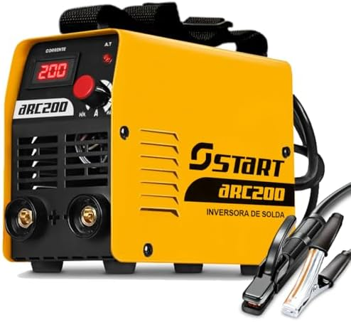Máquina Inversora De Solda Portatil Mma Eletrodo Tig 220v Top Arc200

Descrição do produto
Máquina Inversora de Solda Mma 200a 220v - TOP ARC 200 - Start
A máquina de solda ARC 200 foi projetada para utilizar a tecnologia inversora para soldagem com eletrodo revestido de aço carbono, aço inox, ferro fundido e alumínio.
- Voltagem: 220V
- Corrente: 200A
- Fator de Trabalho: 100%
- Display Digital
- Entrada: 3.3Kw
- Saída: 2.8Kw
- Tensão em Vazio: 72V
- Eletrodos indicados: 2.0/2.5/3.25mm
Projetada para entregar desempenho e mobilidade, a ARC 200 entrega 100% de fator de trabalho em máxima potência, seu corpo robusto mas leve oferece a mobilidade que você precisa para soldar em qualquer lugar.
Com os recursos hot start e anti-stick, a chance do eletrodo grudar na chapa é reduzida, economizando tempo e aumentando sua produtividade.
Com essa máquina, você consegue soldar com diferentes tipos de eletrodos, tanto os comuns, como o E6013, quanto os especiais, como o E7018, com diâmetro de até 3,2mm. É possível derreter facilmente materiais de Inox e materiais ferrosos usando essa máquina.
- Solda Eletrodos E6013 e E7018;
- Turbo Ventilada para melhor refrigeração;
- Soldas com menos escória;
- Alta eficiência e baixo consumo de energia;
- TIG Tocha Seca 9mm. (não acompanha a tocha seca)

5 Cortadora de Piso Elétrica Profissional

Cortador De Piso Cortag New Master 90cm Profissional P/Piso
Marca: Cortag
4,5
4,5 de 5 estrelas
(5) | Pesquisar nesta página
Escolha da Amazon

R$ 605,99
R$605
,
99
Inscreva-se
Ganhe R$20 em créditos ao completar uma missão. Ver mais
Em até 12x R$ 50,60 sem juros Ver opções de pagamento
Pagamentos e Segurança
Política de devolução
- Materiais aptos: Azulejo, Cerâmica, Granito, Mármore, Piso, Piso Cêramico, Porcelanato.
- Espessura máxima de corte: 12mm.
- Comprimento máximo de corte diagonal: 64cm.
- Comprimento máximo de corte reto: 90cm.
- Acessórios incluídos: Carrinho Guia, Chave Allen, Manual de instruções.

Especificações do produto

Detalhes técnicos
Fabricante | ‎Cortag
Certificação | ‎Não aplicável
Tipo de fonte de energia | ‎Não aplicável
Componentes incluídos | ‎Cortador New Master 90 Cortag
Peso | ‎6600 Gramas
Comprimento | ‎89,9 centímetros
Largura | ‎14,9 centímetros
Altura | ‎9,9 centímetros
Fabricante | ‎Cortag
Dimensões do produto | ‎89,9 x 14,9 x 9,9 cm; 6,6 quilogramas
ASIN | ‎B0DTV2SMC9
Marca | ‎Cortag
EAN | ‎0789897916631

Informações adicionais
Dimensões do pacote | 90 x 15 x 10 centímetros
Disponível para compra desde | 23 janeiro 2025
Avaliações de clientes | 4,5  4,5 de 5 estrelas  (5)  4,5 de 5 estrelas
Ranking dos mais vendidos | - Nº 19.651 em Ferramentas e Materiais de Construção (Conheça o Top 100 na categoria Ferramentas e Materiais de Construção)  - Nº 44 em Ferramentas Manuais de Cortar
topo
Sobre este produtoSemelhanteInformações do produtoDa marcaPerguntasAvaliações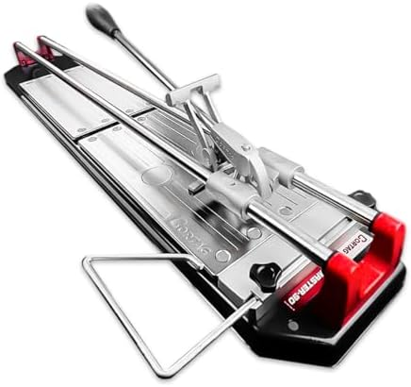Cortador De Piso Cortag New Master 90cm Profissional P/Piso

Descrição do produto
Cansado de ferramentas limitadas que te impedem de realizar seus projetos grandiosos?
Diga adeus à frustração e abrace a imponência do Cortador de Piso/Azulejo New Master 90 Cortag Profissional, a sua chave para cortes precisos, eficientes e impecáveis em pisos e azulejos de grandes proporções, tudo isso com a facilidade e praticidade que você sempre sonhou!
Especificações Técnicas:
- Material do Rodel: Tungstênio
- Espessura máxima de corte: 12 mm
- Tipo de corte: Reto e diagonal
- Capacidade de corte:
  - Reto: Até 90 cm
  - Diagonal: Até 640 x 640 mm

- Base de apoio: Chapa de aço carbono com pintura eletrostática a pó
- Guias de corte: Aço niquelado
- Barra de encosto: Alumínio injetado
- Carrinho guia: Com rolamentos
- Tipo de punho: Ergonômico
- Peso: 8 kg
- Dimensões do Cortador: 125 x 25 x 12 cm
- Acessórios inclusos: Carrinho guia, Rodel, Chave allen, Manual de instruções
Com o Cortador de Piso/Azulejo New Master 90 Cortag Profissional, você terá a ferramenta perfeita para realizar cortes precisos, eficientes e impecáveis em pisos e azulejos de grandes proporções, tudo isso com a qualidade, praticidade, segurança e grandiosidade da marca Cortag!
Com este titã da precisão em suas mãos, você terá:
- Precisão milimétrica em escala monumental: Corte e separe pisos e azulejos de até 90 cm com extrema precisão, sem lascas ou imperfeições, graças ao sistema de corte e separação na própria base, dispensando a necessidade de remover peças grandes para finalização.
- Rodel cortante de tungstênio: Fabricado em tungstênio, oferece máxima resistência ao desgaste e garante cortes precisos e duradouros em diversos materiais, mesmo após uso intenso.
- Facilidade de uso para resultados grandiosos: Basta marcar o local do corte, posicionar o material sobre a base e deslizar o carrinho guia com o rodel cortante. Simples e prático!
- Portátil e leve para melhor mobilidade: Design compacto e leve (apenas 8 kg) facilita o transporte e armazenamento do cortador.

6 Lavadora de Alta Pressão Industrial 2200 PSI

WAP Lavadora de Alta Pressão OUSADA PLUS 2200, com Jato Leque e Concentrado, 342L/h, 1750psi 1500W 127V
Visite a loja WAP
4,6
4,6 de 5 estrelas
(9.469) | Pesquisar nesta página
Mais de 900 compras no mês passado

R$ 429,90 com 44 por cento de desconto
-44%
R$429
,
90
De: R$ 779,90
De: R$779,90
Em até 8x R$ 53,79 sem juros Ver opções de pagamento
Pagamentos e Segurança
Enviado pela Amazon
Política de devolução
Outros preços estão disponíveis em mais opções de compra, com ofertas que podem não ser elegíveis para o Amazon Prime.
Estilo: Ousada Plus 2200
- Ousada Plus 2200

- R$ 429,90 com 44 por cento de desconto
- R$429,90
- R$779,90

- Ousada Plus Ultra 2200

- 1 opção de R$ 699,00

Configuração: 127 volts
- 127 volts

- 220 volts

Marca | WAP
Fonte de alimentação | Elétrico com fio
Cor | Amarelo com Preto
Peso do produto | 4,6 Quilogramas
Comprimento da mangueira | 3 Metros

Sobre este item
- Possui alças e rodas que facilitam na hora de transportar o equipamento.
- A pistola conta com trava de segurança, assegurando um uso confortável e sem causar dano.
- Conta com sistema de stop total, cortando o fluxo de água e energia do motor ao soltar o gatilho, poupando energia e aumentando a durabilidade do motor.
- Equipada com o engate rápido, para você montar e desmontar a mangueira em um clique, sem a necessidade de usar ferramentas.
› Ver mais detalhes do produto

Especificações do produto
Medidas
Peso do item | 4,6 Quilogramas
Unidade de comprimento da mangueira | 3 Metros
Dimensões do item C x L x A | 26C x 26L x 65A centímetros
Volume do tanque | 4 Galões
Características e Especificações
Fonte de energia | Elétrico com fio
Pressão máxima | 1750 Libras por polegada quadrada
Taxa de fluxo máxima | 5,7 Litros por minuto
Detalhes Adicionais
Cor | Amarelo com Preto
Detalhes do Produto
Nome da marca | WAP
Número do modelo | FW005356
Nome do Tipo de Produto | Lavadora de Alta Pressão WAP OUSADA PLUS 2200
Componentes incluídos | 1 Pistola de alta pressão com trava de segurança. 1 Baioneta com conexão rápida. 1 Lança com bico regulável (leque e concentrado). 1 Mangueira de alta pressão de 3 metros. 1 Engate rápido. 1 Agulha para limpeza de bico., 1 Suporte de mangueira e cabo elétrico, Baioneta Pistões em aço inox;, Lança com bico regulável Cabo elétrico de 5 metros; Engate rápido Alça;, Mangueira de alta pressão de 3 metros; Porta acessórios; Filtro de entrada de água;
País de origem | China
Fabricante | WAP
Contagem de unidades | 1 unidade
Descrição da garantia | 01 ANO (3 meses de garantia legal e mais 9 meses de garantia especial concedida pelo fabricante)
Ranking dos mais vendidos | - Nº 8 em Jardim e Piscina (Conheça o Top 100 na categoria Jardim e Piscina)  - Nº 2 em Lavadoras de Alta Pressão
ASIN | B077PT41YL
Avaliações de clientes | 4,6  4,6 de 5 estrelas  (9.469)  4,6 de 5 estrelas

7 Gerador de Energia a Gasolina 6.5kVA

GERADOR TOYAMA A GASOLINA TG3100CXR, MONOFASICO, 115/230V, 60HZ, 3,1KW, PARTIDA MANUAL
Marca: Toyama
4,4
4,4 de 5 estrelas
(28) | Pesquisar nesta página

Pagamentos e Segurança
Política de devolução
Marca | Toyama
Tipo de combustível | Gasolina
Fonte de alimentação | Alimentado por combustível
Peso do produto | 50020 Gramas
Potência de saída | 3,1 Quilowatts

Sobre este item
- GERADOR GASOLINA TG3100CXR 115V/230V

Descrição do produto
GERADOR TOYAMA A GASOLINA TG3100CXR, MONOFASICO, 115/230V, 60HZ, 3,1KW, PARTIDA MANUAL

Especificações do produto
Características e Especificações
Tipo de combustível | Gasolina
Fonte de energia | Alimentado por combustível
Potência de saída | 3,1 Quilowatts
Tipo de motos | 4 Tempos
Tipo de sistema de ignição | Compressão
Volume do tanque | 15 Litros
Deslocamento do motor | 196 Centímetros cúbicos
Número total de tomadas | 2
Frequência | 60 Hz
É alimentado por energia elétrica? | Não
Medidas
Peso do item | 50020 Gramas
Detalhes Adicionais
Cor | not_applicable

8 Bomba d'Água Centrífuga Industrial 1HP

Intech Machine Bomba D'Água Periferica 1Hp Bp1000 (Bivolt)
Marca: Intech Machine
4,4
4,4 de 5 estrelas
(71) | Pesquisar nesta página

Menor preço em 30 dias
R$ 337,90 com 13 por cento de desconto
-13%
R$337
,
90
De: R$ 389,91
De: R$389,91
Inscreva-se
Ganhe R$20 em créditos ao completar uma missão. Ver mais
Em até 6x R$ 56,35 sem juros Ver opções de pagamento
Pagamentos e Segurança
Enviado pela Amazon
Política de devolução
Marca | Intech Machine
Cor | Laranja
Material | Bronze, Rolamento Blindado
Estilo | Ferro fundido
Dimensões do produto | 20C x 18L x 34A centímetros

Sobre este item
- Mais Indicada quando há a necessidade de bombear a água a uma altura maior
- Utiliza selo mecânico
- Rotor em Bronze
- Rolamento em DDU Blindado
- Corpo e tampa em ferro fundido
› Ver mais detalhes do produto

Descrição do produto
Bomba D’água Periférica BP1000 A bomba d’água Periférica BP1000 é ideal para transferência de água limpa de poços e cisternas, entre outros, para o abastecimento de residências, edifícios de até 6 andares, pequenas irrigações e indústrias de pequeno porte. Também pode ser utilizada no transporte de água limpa em praias e zonas rurais. Diversas formas de utilização A BP1000 pode ser ligada a cisternas, poços e todas as outras fontes que ofereçam fornecimento contínuo de água limpa. Esta bomba não serve para ser ligada ao cano da água da rede pública, pois este encanamento tem ar em seu interior. As bombas recomendadas para serem ligadas à rede publica que apresenta pouca pressão são as autoaspirante, modelos BPA500 e BPA1000. Estas bombas funcionam porque têm um difusor de ar embutido que retira as bolhas de ar. Rotor em Bronze A BP1000 tem rolamento blindado, utiliza selo mecânico e seu rotor é feito em bronze, que proporciona maior resistência contra corrosão. Use sempre com água limpa É recomendada para utilização com água limpa. Ela não deve ser utilizada em piscinas ou áreas alagadas, devido à presença de impurezas ou produtos químicos na água. Ótimo desempenho e fácil instalação Sua altura manométrica máxima é de 45 m. Ela tem sucção máxima de 8 m de profundidade e vazão de até 50 L/min. Tem bocais de sucção e recalque de 1”. Seu motor tem potência de 1 HP e giro de 3450 RPM.

Especificações do produto
Características e Especificações
Fonte de energia | Elétrico com fio
Taxa de fluxo máxima | 50 Litros por minuto
Voltagem | 110 Volts, 220 Volts
Estilo
Cor | Laranja
Estilo | Ferro fundido
Medidas
Dimensões do item C x L x A | 20C x 18L x 34A centímetros
Peso do item | 8 Quilogramas
Detalhes Adicionais
Material | Bronze, Rolamento Blindado
Detalhes do Produto

Do fabricante
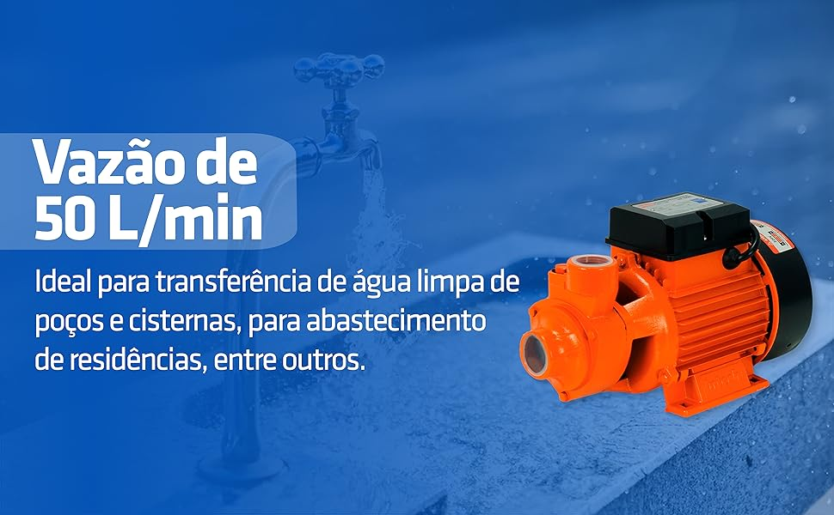

A bomba para todos os usos
A BP1000 pode ser ligada a cisternas, poços e todas as outras fontes que ofereçam fornecimento contínuo de água limpa. Esta bomba não serve para ser ligada ao cano da água da rede pública, pois este encanamento tem ar em seu interior. As bombas recomendadas para serem ligadas à rede publica que apresenta pouca pressão são as autoaspirante, modelos BPA500 e BPA1000. Estas bombas funcionam porque têm um difusor de ar embutido que retira as bolhas de ar.
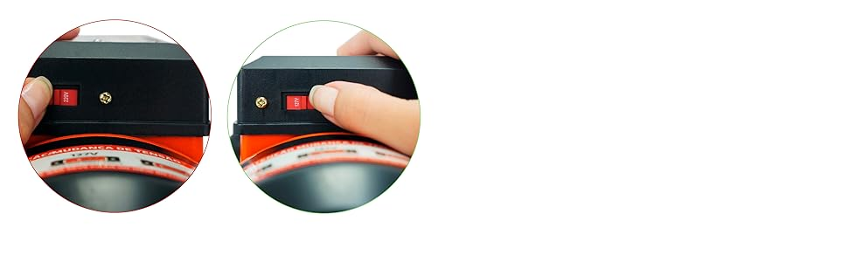

Chave seletora de voltagem
Selecione a melhor voltagem para o seu uso!
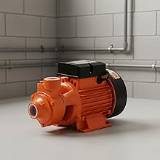

Bomba D’água Periférica BP1000
A bomba d’água Periférica BP1000 é ideal para transferência de água limpa de poços e cisternas, entre outros, para o abastecimento de residências, edifícios de até 6 andares, pequenas irrigações e indústrias de pequeno porte. Também pode ser utilizada no transporte de água limpa em praias e zonas rurais


Vazão máxima de 3.000 L/h
Vazão máxima de até 3000 litros por hora ou 50 L/min
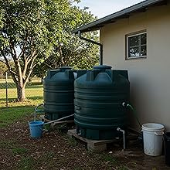

Uso recomendado
É recomendada para utilização com água limpa. Ela não deve ser utilizada em piscinas ou áreas alagadas, devido à presença de impurezas ou produtos químicos na água.


6 meses de garantia


+500 assistências técnicas espalhadas por todo o Brasil!
A Intech Machine conta com uma ampla rede de mais de 500 assistências técnicas autorizadas espalhadas por todo o Brasil, garantindo suporte rápido e confiável sempre que você precisar. Essa estrutura nacional facilita o atendimento, reduz o tempo de espera por reparos e assegura que seu produto seja avaliado por profissionais capacitados, com peças originais e padrões de qualidade da marca. Mais do que vender equipamentos, a Intech Machine oferece segurança no pós-venda, proximidade com o cliente e tranquilidade no uso diário. Onde você estiver, existe uma assistência pronta para atender.
9 Quadro Elétrico Industrial Montado

Quadro Embutir Ouro Box 48 Módulos Din Porta Opaca Steck Branco 48 Módulos
Visite a loja Steck
4,6
4,6 de 5 estrelas
(27) | Pesquisar nesta página
Escolha da Amazon

R$ 214,00
R$214
,
00
Inscreva-se
Ganhe R$20 em créditos ao completar uma missão. Ver mais
Em até 6x R$ 35,70 sem juros Ver opções de pagamento
Pagamentos e Segurança
Enviado pela Amazon
Política de devolução
Outros preços estão disponíveis em mais opções de compra, com ofertas que podem não ser elegíveis para o Amazon Prime.
Marca | Steck
Dimensões do produto | 31C x 8,7L x 70,2A centímetros
Material | Embutir
Número de circuitos | 48
Tipo de fase | Monofásico

Sobre este item
- Quadro embutir ouro box 48 módulos din porta opaca
- Quadro de embutir, número de módulos. 48 din, porta opaca branca, barramentos sbn11 (neutro) e sbt11 (terra) vendidos separadamente
- Produtos steck

Especificações do produto
Detalhes do Produto
Brand Name | Steck
Fabricante | Steck
Nome do Tipo de Produto | Quadro Embutir Ouro Box 48 Módulos DIN Porta Opaca
Componentes incluídos | Item e embalagem
País de origem | Brasil
Item Weight | 2270 Gramas
Ranking dos mais vendidos | - Nº 8.450 em Ferramentas e Materiais de Construção (Conheça o Top 100 na categoria Ferramentas e Materiais de Construção)  - Nº 19 em Painéis de Disjuntor
ASIN | B07DDP2CV3
Avaliações de clientes | 4,6  4,6 de 5 estrelas  (27)  4,6 de 5 estrelas
Características e Especificações
Número de circuitos | 48
Tipo de fase | Monofásico
Detalhes Adicionais
Dimensões do item C x L x A | 31C x 8,7L x 70,2A centímetros
Material | Embutir
topo
Sobre este produtoSemelhanteInformações do produtoDa marcaPerguntasAvaliações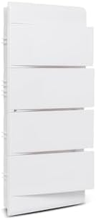Quadro Embutir Ouro Box 48 Módulos Din Porta Opaca Steck Branco 48 Módulos

Descrição do produto
A linha Ouro Box é composta por quadros de distribuição de embutir e sobrepor. Por ser uma linha branca se destaca perfeitamente para aplicação residencial, assim como se encaixa bem para as demais aplicações industriais com os quadros de portas fumê.

10 Medidor Digital de Energia Elétrica

MEDIDOR DE ENERGIA DIGITAL TELA DE LCD, TRIFÁSICO 220V A 380VOLTES, 100AMPERES E BIFÁSICO DE 220V, 63 AMPERES DE 60 HZ.(CATÁLOGO 47) (BIFASICO 220 VOLTES, 63 AMPERES)
Marca: Genérico
Pesquisar nesta página

R$ 285,00
R$285
,
00
Em até 6x R$ 47,50 sem juros Ver opções de pagamento
Pagamentos e Segurança
Política de devolução
Tamanho: 63 AMPERES
- 63 AMPERES

- R$ 285,00
- R$285,00

- 100 AMPERES

- R$ 365,00
- R$365,00

Modelo: BIFASICO 220 VOLTES
Marca | Genérico
Fonte de alimentação | AC
Estilo | INFORMAÇÃO DE CRISTAL LÍQUIDO DIGITAL
Cor | BRANCO
Dimensões do item C x L x A | 10 x 7,6 x 6,5 centímetros

Sobre este item
- PRODUTOS: MEDIDOR TRIFÁSICO DE 220 A 380 VOLTES - 100AMPERES MEDIDOR BIFÁSICO DE 220VOLTES - 63 AMPERES.

Especificações do produto
Características e Especificações
Fonte de energia | AC
Voltagem operacional mínima | 5 Volts (CA)
Classificação de temperatura máxima | 150 Graus Celsius
Voltagem operacional máxima | 380 Volts (CA)
Estilo
Estilo | INFORMAÇÃO DE CRISTAL LÍQUIDO DIGITAL
Cor | BRANCO
Medidas
Dimensões do artigo | 10 x 7,6 x 6,5 centímetros
Guia do Usuário
Especificação atendida | NÃO APLICAVEL
Detalhes do Produto
Brand Name | Genérico
Model Number | BIFASICO 220 VOLTES
Fabricante | GENERICO
Componentes incluídos | MEDIDOR DE ENERGIA, TRIFÁSICO OU BIFÁSICO
País de origem | China
Ranking dos mais vendidos | - Nº 118.842 em Ferramentas e Materiais de Construção (Conheça o Top 100 na categoria Ferramentas e Materiais de Construção)  - Nº 667 em Instalações Elétricas, Disjuntores e Fusíveis
ASIN | B0FFVPQZ51

11 Cortador de Grama Profissional a Gasolina

Vulcan Trent Roçadeira Lateral a Gasolina 2T 52cc 2,5HP Profissional VR520H
Visite a loja Vulcan TRENT
4,5
4,5 de 5 estrelas
(290) | Pesquisar nesta página
Mais de 50 compras no mês passado

R$ 699,00 com 23 por cento de desconto
-23%
R$699
,
00
De: R$ 914,73
De: R$914,73
Em até 12x R$ 58,25 sem juros Ver opções de pagamento
Pagamentos e Segurança
Política de devolução
- Utilizada em sítios, fazendas, chácaras, áreas verdes e serviços de jardinagem em geral. Possui partida easy start, tornando a partida extremamente leve, punhos ergonômicos de fácil aceleração, cinto de sustentação duplo com ombreiras almofadadas proporcionando maior conforto, ergonomia e segurança ao operador. Produto de alta qualidade, desempenho e durabilidade.
- Potência: 2,50 HP ( 1,85kw) - 52cc
- Guidão: Bi-Partido Fixado com Suportes parafusados
- Eixo Cardã: Eixo Rígido de 8mm com 9 Estrias - Tamanho 1,53 metros (153cm),Tubo do Eixo Cardã: Tubo de Alumínio 28mm - Tamanho 1,50 metros (150cm)),Arranque: Manual com mola retrátil - Easy Start
- Acessórios: Carretel, Faca 3 Pontas, Cinto de Sustentação Duplo Almofadado, Dosador Combustível e Jogo de Chaves

Do fabricante
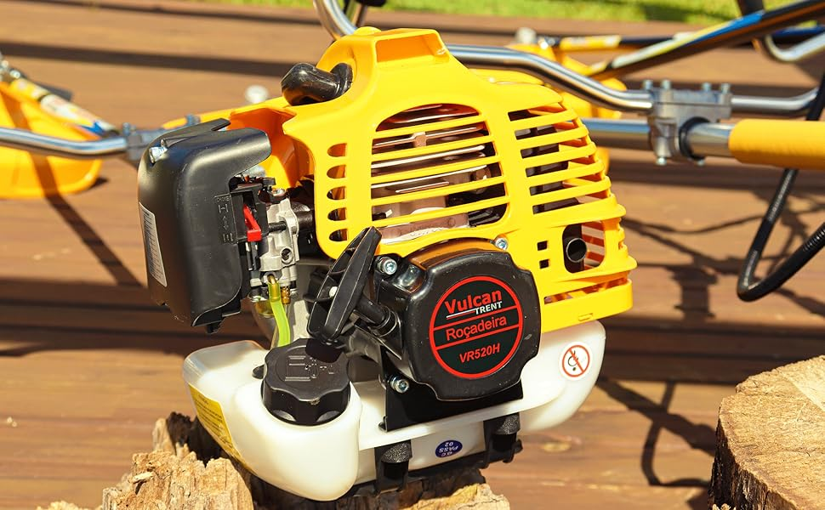
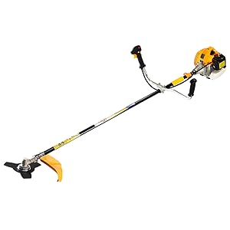
VR520H

Roçadeira Profissional
A Roçadeira profissional VR520H possui sistema partida extremamente leve, punhos ergonômicos de fácil aceleração, cinto de sustentação duplo com ombreiras almofadadas proporcionando maior conforto e segurança ao operador. Produto de alta qualidade, desempenho e durabilidade.
Projetada pra facilitar o trabalho de roçada de capim, arbustos, pastagens, limpeza e manutenção de áreas verdes.

Características Técnicas
- Motor Gasolina 2 Tempos
- 52 Cilindradas
- 2,50 HP de Potência
- 10.000 RPM
- Partida Leve/Fácil
- 7,850 Kg
- Guidão Bi-partido

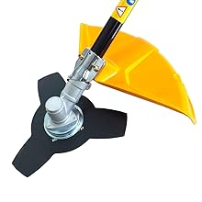
Faca 3 pontas, indicada para roçadas de alta vegetação.
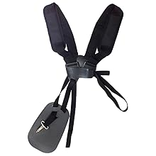
Cinto duplo almofadado com fecho click e proteção lateral.
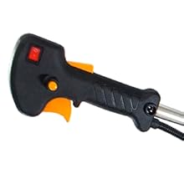
Punho ergonômico de fácil aceleração.
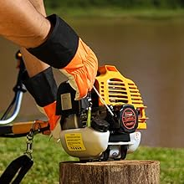
Partida leve, sem grande esforço para ligar.


Descrição do produto
A VR520H Utilizada em sítios, fazendas, chácaras e serviços em geral. Possui partida easy start, tornando a partida extremamente leve, punhos ergonômicos de fácil aceleração, cinto de sustentação duplo com ombreiras almofadadas proporcionando maior conforto
topo
Sobre este produtoSemelhanteDa marcaInformações do produtoPerguntasAvaliações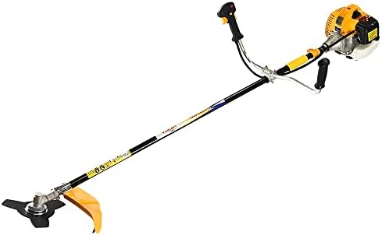Vulcan Trent Roçadeira Lateral a Gasolina 2T 52cc 2,5HP Profissional VR520H

Especificações do produto

Detalhes técnicos
Fabricante | ‎Vulcan
Número do modelo | ‎81163
Dimensões do produto | ‎188 x 65 x 27 cm; 8,65 quilogramas
ASIN | ‎B07V7JR3X7
Cor | ‎Cor
Certificação | ‎Não aplicável

Informações adicionais

12 Motosserra Profissional 45cc

Motosserra a Gasolina Tekna CS58P18 | 3.2 HP, Sabre 18” Tekna, Corrente Oregon, 54,5 cc, Freio de Segurança, Bomba de Óleo Automática, Sistema Antivibratório
Marca: Tekna
4,6
4,6 de 5 estrelas
(76) | Pesquisar nesta página
Escolha da Amazon
Mais de 20 compras no mês passado

R$ 631,36 com 8 por cento de desconto
-8%
R$631
,
36
De: R$ 689,00
De: R$689,00
Em até 10x R$ 63,19 sem juros Ver opções de pagamento
Pagamentos e Segurança
Enviado pela Amazon
Política de devolução
Marca | Tekna
Fonte de alimentação | Alimentado por combustível
Cavalo-vapor | 3.2
Peso do produto | 5,9 Quilogramas
Dimensões do produto | 27C x 28L x 51A centímetros

Sobre este item
- [Potência Profissional de 3,2 HP] Motor a gasolina 2 tempos de 54,5 cc, ideal para cortes pesados, derrubada de árvores, lenha e trabalhos intensivos.
- [Sabre Tekna 18” + Corrente Oregon] Conjunto de corte premium com alto poder de penetração, precisão e durabilidade superior.
- [Sistema Antivibração Avançado] Reduz a fadiga do operador e permite maior controle e conforto em longas jornadas de trabalho.
- [Lubrificação Automática] Bomba de óleo integrada que mantém a corrente sempre lubrificada, reduz desgaste e aumenta a vida útil.
- [Conjunto Completo para Uso Imediato] Acompanha corrente Oregon, sabre Tekna, capa protetora, misturador de combustível e kit de ferramentas.
- [Empunhaduras Ergonômicas Emborrachadas] Mais aderência, estabilidade e firmeza mesmo em condições de uso exigentes.
- [Estrutura Robusta e Durável] Construção reforçada para suportar trabalhos pesados sem perda de desempenho.
- [Segurança de Alto Nível] Freio de corrente automático que atua imediatamente em caso de recuo (kickback).

Do fabricante
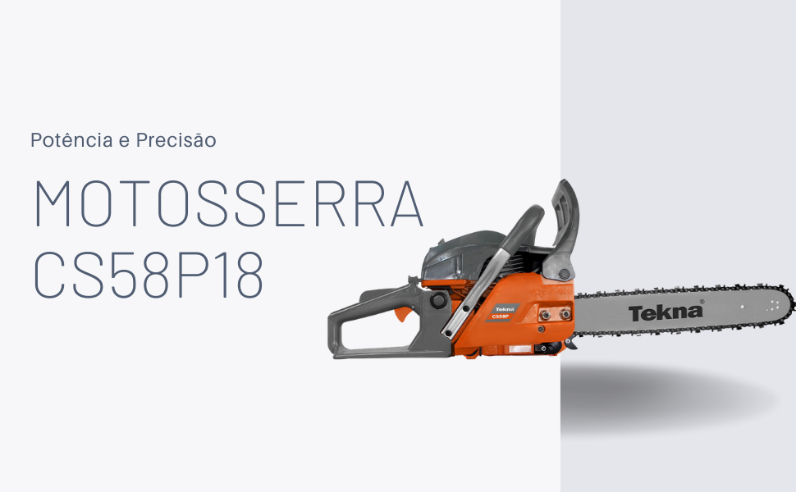
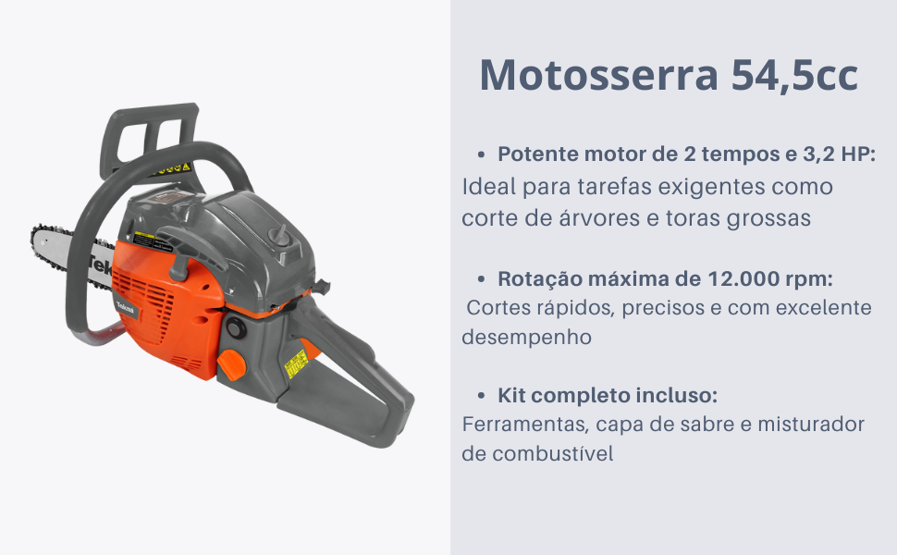
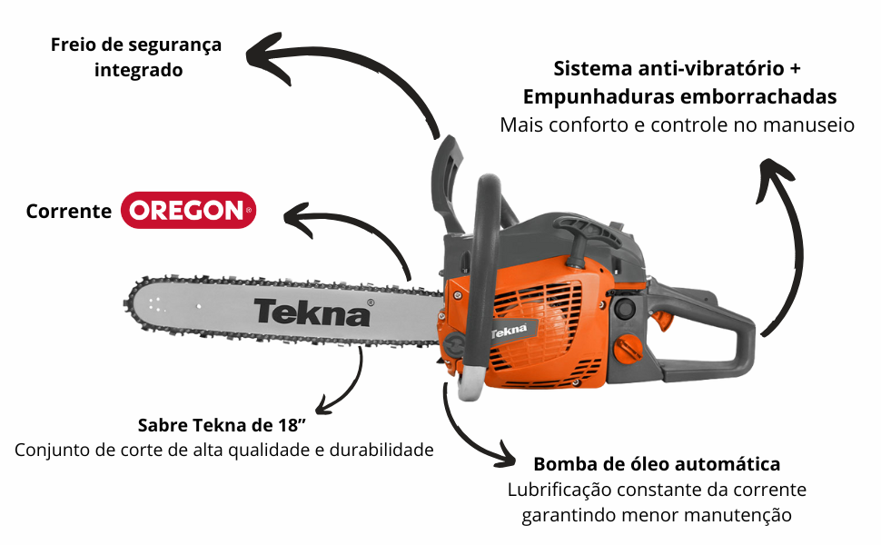


Descrição do produto
Motosserra Tekna CS58P18 – 54,5 cc, 3,2 HP, Sabre 18” e Corrente Oregon | Potência, Robustez e Segurança para Uso Profissional
A Motosserra Tekna CS58P18 foi desenvolvida para quem exige alto desempenho, precisão de corte e máxima segurança em aplicações profissionais. Equipada com motor a gasolina 2 tempos de 54,5 cc e 3,2 HP de potência, entrega força de sobra para enfrentar troncos grossos, podas pesadas, corte de lenha e serviços intensivos em marcenaria e construção.
Com sabre Tekna de 18” e corrente Oregon de alta performance, a CS58P18 proporciona cortes rápidos, limpos e eficientes, garantindo maior produtividade a cada uso. Sua bomba de óleo automática realiza a lubrificação contínua da corrente, reduzindo o desgaste do conjunto de corte e aumentando a vida útil do equipamento.
Pensada para longas jornadas de trabalho, conta com sistema antivibração e empunhaduras ergonômicas emborrachadas, que oferecem mais conforto, firmeza e controle ao operador, diminuindo a fadiga mesmo em uso prolongado. Para completar, o freio de segurança da corrente atua em caso de recuo, proporcionando mais proteção e confiança durante a operação.
Robusta, prática e pronta para o trabalho, a Tekna CS58P18 acompanha kit de ferramentas, misturador de combustível, capa protetora do sabre e todos os itens necessários para que você comece a usar o equipamento com máxima eficiência, segurança e durabilidade desde o primeiro dia.
Especificações Técnicas:
- Modelo: CS58P18
- Motor: 2 tempos – gasolina
- Cilindrada: 54,5 cc
- Potência: 3,2 HP
- Sabre: Tekna de 18” SN
- Corrente: Oregon – Passo 3/8" x Calibre 0,058" (73D)
- Rotação máxima: 12.000 rpm
- Lubrificação: Bomba de óleo automática
- Segurança: Freio de corrente automático
- Sistema antivibração: Sim – mais conforto e controle no uso prolongado
- Empunhadura: Ergonômica e emborrachada
- Aplicações indicadas: Corte de árvores, lenha, podas e uso em marcenaria
Conteúdo da Embalagem:
- 01 Motosserra Tekna CS58P18
- 01 Corrente Oregon
- 01 Sabre Tekna 18”
- 01 Capa protetora para sabre
- 01 Misturador de combustível
- 01 Kit de ferramentas
- 01 Manual de instruções
A Motosserra Tekna CS58P18 reúne potência, robustez, conforto e segurança, sendo a escolha certa para quem precisa de um equipamento profissional confiável para trabalhos pesados no campo, na obra ou na marcenaria.

Especificações do produto
Detalhes do Produto
Número do modelo | CS58P18
Nome da marca | Tekna
Fabricante | Tekna
Nome do Tipo de Produto | Motosserra
Componentes incluídos | Sabre, Corrente e Jogo de Ferramentas
País de origem | China
Contagem de unidades | 1 unidade
Ranking dos mais vendidos | - Nº 2.450 em Ferramentas e Materiais de Construção (Conheça o Top 100 na categoria Ferramentas e Materiais de Construção)  - Nº 13 em Serras de Pisos e Alvenaria Elétricas
ASIN | B09B8YWNRC
Avaliações de clientes | 4,6  4,6 de 5 estrelas  (76)  4,6 de 5 estrelas
Características e Especificações
Fonte de energia | Alimentado por combustível
Potência | 3.2
Medidas
Peso do item | 5,9 Quilogramas
Dimensões do item C x L x A | 27C x 28L x 51A centímetros
Comprimento da corrente | 18 Polegadas

13 Ar-Condicionado Split Inverter 18.000 BTUs

Ar-condicionado Split Inverter 9000 Btus Midea Ai Ecomaster High Wall Só Frio 42ezvca09m5/38ezvca09m5 220v
Visite a loja Midea
4,6
4,6 de 5 estrelas
(117) | Pesquisar nesta página
Escolha da Amazon
Mais de 500 compras no mês passado

R$ 2.136,18
R$2.136
,
18
Em até 12x R$ 178,07 sem juros Ver opções de pagamento
Pagamentos e Segurança
Política de devolução
Marca | Midea
Capacidade | 9000 Litros
Energia de resfriamento | 9000 Unidades térmicas britânicas
Características especiais | Resfriamento rápido
Dimensões do produto | 19,9P x 72,3L x 28,6A centímetros

Sobre este item
- Inverter
- Sim
- Frio
› Ver mais detalhes do produto

Especificações do produto
Detalhes Adicionais
Potência de refrigeração | 9000 Unidades térmicas britânicas
Características especiais | Resfriamento rápido
Cor | Branco
Nível de ruído | 56 Decibéis
Tipo de instalação | Split
Tipo de Compressor | rotary_scroll
Requer Unidade Externa | Sim
Potência
Voltagem | 220 Volts
Fonte de energia | Alimentado por energia elétrica
Medidas
Dimensões do item P x L x A | 19,9P x 72,3L x 28,6A centímetros
Peso do item | 7 Quilogramas
Guia do Usuário
Avaliação por estrelas do BEE | 5 Estrelas
Tipo de garantia | 2 anos e 10 anos no compressor para instalações credenciadas
Detalhes do Produto
Nome da marca | Midea
Nome do modelo | 42EZVCA09M5 / 38EZVCA09M5
Número do modelo | 42EZVCA09M5 / 38EZVCA09M5
Fabricante | Midea
Componentes incluídos | Controle Remoto
País de origem | Brasil
Descrição da garantia | 2 anos
Ranking dos mais vendidos | - Nº 689 em Casa (Conheça o Top 100 na categoria Casa)  - Nº 18 em Ar-Condicionado Split
ASIN | B0F9HDVB86
Avaliações de clientes | 4,6  4,6 de 5 estrelas  (117)  4,6 de 5 estrelas
Controles
Método de controle | Voz
Tipo de controle | Controle remoto
Design
Fator de forma | Split

Descrição do produto
O Ar-Condicionado Split Inverter 9000 BTUs Midea AI Ecomaster High Wall Só Frio oferece tecnologia de ponta com Inteligência Artificial (AI ECOMASTER) para garantir conforto térmico preciso e economia de até 30% de energia. Com conectividade inteligente, ele pode ser controlado por comando de voz (Alexa, Google Assistant e Siri), possui funções como curva de sono inteligente, Pet Care e controle de umidade automático, além de monitoramento em tempo real do consumo de energia.
Destaque para a função Air Magic, que purifica o ar com tripla filtragem e íons negativos, eliminando até 99,9% de vírus e bactérias, além da autolimpeza em 4 etapas, sistema de resfriamento rápido Smart Turbo, e recursos de conforto como Brisa Indireta e Siga-me. O aparelho também oferece alta durabilidade graças ao Prime Guard com Gold Fin e proteção da placa eletrônica, ideal para ambientes agressivos.
O design foi pensado para facilitar instalação e manutenção, com estrutura destacável e componentes de fácil acesso. A Midea oferece garantia de 2 anos e 10 anos no compressor para instalações credenciadas, garantindo segurança e confiabilidade ao consumidor.
Classificação dos Benefícios do Produto:
Economia de Energia: Tecnologia AI ECOMASTER com até 30% de economia.
Conectividade e Automação: Compatível com comandos de voz e geolocalização.
Conforto Personalizado: Controle de umidade, curva de sono, Smart Turbo, Brisa Indireta.
Qualidade do Ar: Sistema Air Magic com tripla filtragem e íons negativos.
Durabilidade: Proteção Gold Fin, autolimpeza reversa, placa eletrônica resistente.
Facilidade de Instalação e Manutenção: Design otimizado e estrutura destacável.
Garantia Ampliada: Até 10 anos de garantia no compressor.

14 Freezer Horizontal Comercial 500 Litros

Freezer e Conservador Horizontal EOS 398 Litros EcoGelo EFH450X 110V
Visite a loja EOS
5,0
5,0 de 5 estrelas
(6) | Pesquisar nesta página
Mais de 20 compras no mês passado

R$ 2.489,00 com 6 por cento de desconto
-6%
R$2.489
,
00
De: R$ 2.654,44
De: R$2.654,44
Em até 12x R$ 207,49 sem juros Ver opções de pagamento
Pagamentos e Segurança
Política de devolução
Voltage: 110 Volts
- 110 Volts

- R$ 2.489,00 com 6 por cento de desconto
- R$2.489,00
- R$2.654,44

- 220.0 Volts

- R$ 2.489,00 com 6 por cento de desconto
- R$2.489,00
- R$2.654,44

Dimensões do produto | 70P x 130L x 84,5A centímetros
Marca | EOS
Cor | Branco
Tipo de material da porta | Metal
Peso do produto | 54 Quilogramas

Sobre este item
- Dupla Ação: Freezer e Refrigerador de +8C até -18C.
- Compressor de Alta Potência: Condensador helicoidal e dimensões otimizadas congela alimentos de forma rápida e eficiente.
- Eco-Friendly: Com gás ecológico que não agride o meio-ambiente e reduz o consumo de energia.
- Fechadura de Segurança: Equipado com fechadura para impedir acessos não-autorizados ao seu conteúdo.
- Dreno Frontal: Dispensa o deslocamento do equipamento para degelo.

Especificações do produto
Detalhes do Produto
Nome da marca | EOS
Fabricante | EOS
Componentes incluídos | Manual de instruções
País de origem | China
Descrição da garantia | 12 meses
Ranking dos mais vendidos | - Nº 2.200 em Esporte (Conheça o Top 100 na categoria Esporte)  - Nº 93 em Coolers e Bolsas Térmicas para Acampamento
ASIN | B0CPB45BVM
Avaliações de clientes | 5,0  5,0 de 5 estrelas  (6)  5,0 de 5 estrelas
Características e Especificações
Orientação de abertura da porta | frontal
Voltagem | 110 Volts
Guia do Usuário
Especificação atendida | Energy Star
Tipo de instalação | Livre
Detalhes Adicionais
Cor | Branco
Tipo de material da porta | Metal
Medidas
Dimensões do item P x L x A | 70P x 130L x 84,5A centímetros
Peso do item | 54 Quilogramas

15 Geladeira Comercial Expositora

Refrigerador Expositor Vertical Eos Eco Gelo 295l Eev300b Branco 220v
Visite a loja EOS
4,6
4,6 de 5 estrelas
(20) | Pesquisar nesta página

R$ 3.299,00
R$3.299
,
00
Em até 12x R$ 274,99 sem juros Ver opções de pagamento
Pagamentos e Segurança
Política de devolução
Dimensões do produto | 60P x 57,5L x 180,5A centímetros
Marca | EOS
Capacidade | 295 Litros
Configuração | Sem congelador
Cor | Branco

Sobre este item
- Faixa de operação: 0 a 16°C
- Mais economia: baixo consumo de energia
- Compacto: se encaixa nos mais diversos bares e ambientes

Descrição do produto
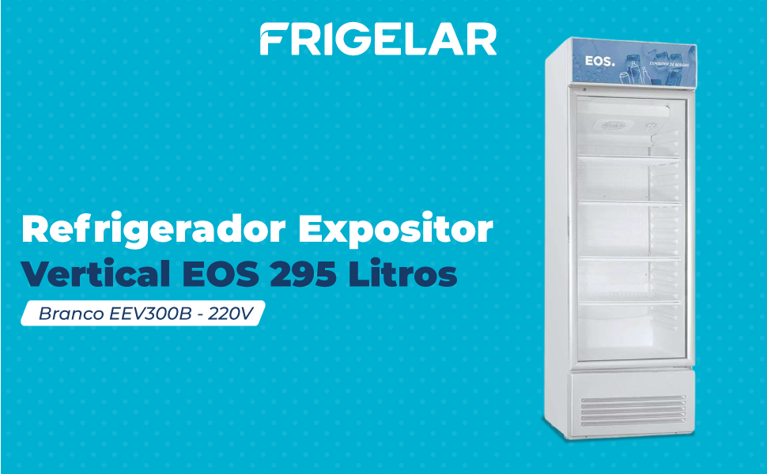

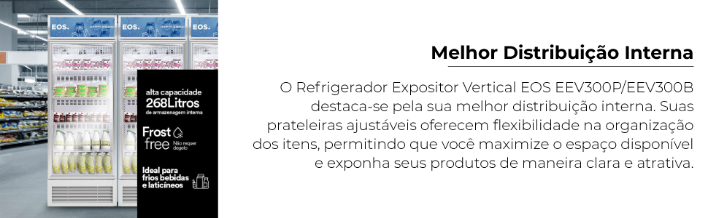
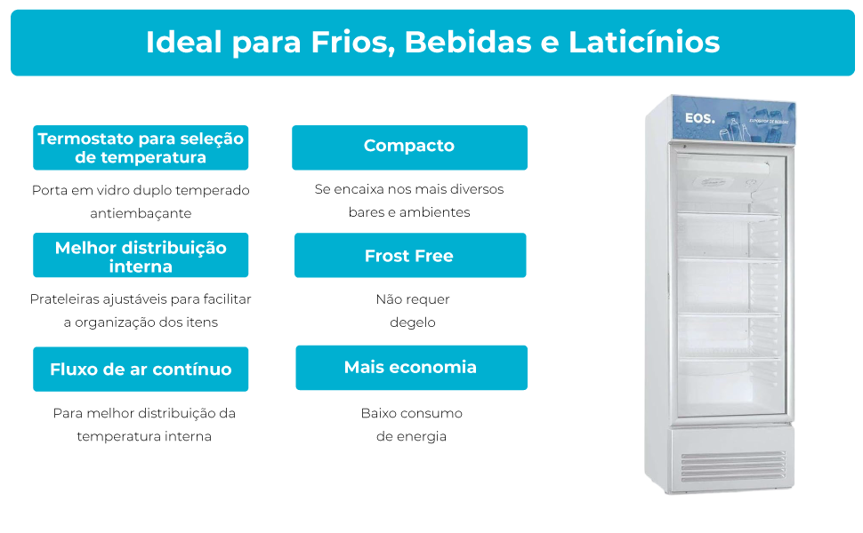


Especificações do produto
Características e Especificações
Configuração | Sem congelador
Características especiais | Compacto
Número de portas | 1
Tipo de sistema de degelo | Automático
Fator de forma | Compacto
Método de resfriamento | Compressor
Controle de temperatura ajustável | Sim
Tem Congelador Conversível | Não
O produto é sem fio | Não
É personalizável? | Não
É alimentado por energia elétrica? | Sim
Número de seções | 2
Estilo
Cor | Branco
Medidas
Dimensões do item P x L x A | 60P x 57,5L x 180,5A centímetros
Capacidade | 295 Litros
Peso do item | 64 Quilogramas
Capacidade Líquida do Refrigerador | 295 Litros
Guia do Usuário
Avaliação por estrelas do BEE | 5 Estrelas
Tipo de instalação | Independente
Materiais e Cuidados
Tipo de acabamento | branco
Tipo de material da porta | Vidro
Detalhes do Produto
Nome da marca | EOS
Número do modelo | EEV300B
Fabricante | EOS
Ranking dos mais vendidos | - Nº 14.282 em Esporte (Conheça o Top 100 na categoria Esporte)  - Nº 439 em Coolers e Bolsas Térmicas para Acampamento
ASIN | B0CGKSD1L2
Avaliações de clientes | 4,6  4,6 de 5 estrelas  (20)  4,6 de 5 estrelas
Marca em destaque
EOS

16 Fogão Industrial 6 Bocas

Fogão Industrial Grande 6 Bocas Alta Pressão Roa
Marca: Roa
5,0
5,0 de 5 estrelas
(5) | Pesquisar nesta página

R$ 1.387,90
R$1.387
,
90
Em até 12x R$ 115,75 sem juros Ver opções de pagamento
Pagamentos e Segurança
Política de devolução
Cor | Vermelho
Material | Chapa de Ferro Pintada
Características especiais | Alta Pressão
Marca | Roa
Elementos de aquecimento | 6

Especificações do produto
Características e Especificações
Características especiais | Alta Pressão
Número de elementos de aquecimento | 6
Tipo de controles | Puxador
Elemento de aquecimento | Gás
Fonte de energia | A gás
Detalhes Adicionais
Cor | Vermelho
Material | Chapa de Ferro Pintada
Medidas
Dimensões do item P x L x A | 75,5P x 96,5L x 81,5A centímetros
Peso do item | 13,2 Quilogramas
Detalhes do Produto
Nome da marca | Roa
Componentes incluídos | Mangueira e Registro de Alta Pressão
Fabricante | ROA
Nome do Tipo de Produto | Fogão
País de origem | Brasil
Descrição da garantia | 3 meses com o fabricante
Ranking dos mais vendidos | - Nº 2.638 em Eletrodomésticos (Conheça o Top 100 na categoria Eletrodomésticos)  - Nº 200 em Fogões
ASIN | B0D7DWJQ8V
Avaliações de clientes | 5,0  5,0 de 5 estrelas  (5)  5,0 de 5 estrelas

Descrição do produto
Prático e funcional, o fogão Semi Industrial tem sido um item querido e perfeito para cozinhas industriais, bares, restaurantes e estabelecimentos comerciais com grande produção de alimentos e com alta demanda. A compra do fogão ideal para esse processo é importante e por isso trazemos a você esse incrível fogão da Roa grande com 6 bocas. Somos a Loja de Fábrica! Envio imediato Marca: ROA Linha: Vinho com Caulim Cor: Vinho Material: Chapa de Ferro Pintada Quantidade de Bocas: 06 Bocas de Alta Pressão com 08 Caulins (bicos espalhadores de chama) Funcionamento: Gás GLP P45 - P13 - P5 - P2 com Mangueira Normalizada para Alta Pressão e Registro de Alta Pressão >>> Produto acompanha Mangueira e Registro de Alta Pressão << Acompanha manual. Atenção: Os fogões de Alta Pressão, não funcionam em gás encanado natural, somente gás GLP (gás de cozinha).

17 Forno Elétrico Industrial 80 Litros

Electrolux Forno de Embutir Elétrico Electrolux 80L Experience Air fryer, PerfectCook360 e Painel Touch (OE8EA) 220V
Visite a loja Electrolux
4,8
4,8 de 5 estrelas
(32) | Pesquisar nesta página
Mais de 200 compras no mês passado

R$ 2.242,98 com 6 por cento de desconto
-6%
R$2.242
,
98
De: R$ 2.399,00
De: R$2.399,00
Em até 12x R$ 186,97 sem juros Ver opções de pagamento
Pagamentos e Segurança
Política de devolução
cor: preto
Marca | Electrolux
Cor | preto
Método de aquecimento | Convecção
Tipo de combustível | Elétrico
Potência | 1700

Sobre este item
- O Forno
- Embutir
- Elétrico
- Electrolux

Descrição do produto
O Forno de Embutir Elétrico Electrolux 80L Experience Air Fryer, PerfectCook360 e Painel Touch (OE8EA) ajuda você a alcançar os sabores e texturas perfeitos de cada receita. Toda a tecnologia para chegar em resultados deliciosos, com técnica e agilidade.A Tecnologia PerfectCook360 combina a cavidade selada, que evita a perda de calor e permite maior controle da temperatura, com a convecção, ventilador interno que faz o ar quente circular de forma uniforme e garante uma temperatura homogênea em todos os cantos e alturas do forno. Assim, os alimentos assam por igual e o preparo fica até 30% mais rápido.Tenha mais controle das suas receitas com Painel Full Touch. O painel informa a temperatura exata do interior do forno com até 100% de precisão. Garanta temperaturas constantes do início ao fim do preparo.Prepare grandes porções mais sequinhas e saudáveis sem utilizar óleo. A Função AirFry reduz até 70% das gorduras e 35% das calorias das suas refeições. São até 4x mais porções para toda a família, e você deixa de descartar até 27 litros de óleo por ano.Ainda na Função AirFry, você tem receitas préprogramadas que indicam o tempo e a temperatura de diversos preparos, além de trazer opções para diferentes paladares, como carne, frango, batata e mais.O Timer Digital permite controlar o cozimento de forma prática, basta programar o tempo de preparo. Quando a comida estiver pronta, o forno desligará automaticamente e emitirá um aviso sonoro.Dê um toque final aos seus pratos. Utilize a Função Gratinar ao fim do preparo para uma superfície dourada e crocante. Ideal para lasanhas, pizzas e legumes. Para trazer mais sabor ao preparo de carnes, use a Função Dourar e tenha assados dourados por fora e suculentos por dentro.Deixe suas receitas ainda melhores com técnicas de cozimento ideais, é só usar os Cinco Diferentes Modos de Preparo: assar convecção, assar tradicional, assar lento, assar massas ou manter aquecido. Cada função garante um resultado ideal para cada tipo de prato,

Procurando informações específicas?
Pesquisar

Especificações do produto
Características e Especificações
Método de aquecimento | Convecção
Tipo de combustível | Elétrico
Potência | 1700
Voltagem | 220
Detalhes Adicionais
Cor | preto
Medidas
Dimensões do item P x L x A | 61P x 59L x 59A centímetros
Peso do item | 24 Quilogramas
Capacidade | 80 Litros
Detalhes do Produto
Nome da marca | Electrolux
Fabricante | Electrolux
Componentes incluídos | Não aplicável
Descrição da garantia | 1
ASIN | B0FRCM6QZS
Avaliações de clientes | 4,8  4,8 de 5 estrelas  (32)  4,8 de 5 estrelas
Marca em destaque
Electrolux

18 Churrasqueira Profissional em Aço Inox

Churrasqueira Inox a Carvao Tramontina, CHURRASCO
Visite a loja Tramontina
4,7
4,7 de 5 estrelas
(264) | Pesquisar nesta página
Escolha da Amazon
Mais de 10 compras no mês passado

R$ 616,55
R$616
,
55
Em até 10x R$ 61,70 sem juros Ver opções de pagamento
Pagamentos e Segurança
Enviado pela Amazon
Política de devolução
Marca | Tramontina
Dimensões do produto | 37,1P x 36,7L x 44,1A centímetros
Características especiais | Resistente à ferrugem
Cor | INOX
Tipo de combustível | Carvão

Sobre este item
- CHURRASQUEIRA a CARVAO TCP 400 - PECAS DE ACO INOX e SUPORTE DE ACO CARBONO
- Marca Tramontina
- Explore a nossa gama de produtos
- Instruções de cuidados: segue atentamente as informações fornecidas pelo fabricante no folheto informativo ou na caixa/embalagem do produto

Descrição do produto
Corpo e grelha 100% de aço inox, que dura muito mais do que as tradicionais churrasqueiras do mercado. Alças com dobra para melhor conforto na pega. Bandeja para carvão em aço esmaltado. O design concentra o calor onde realmente importa - na carne. O churrasco fica mais uniforme e a gordura derrete melhor, realçando o sabor e aquele cheirinho irresistível. Proteções laterais que protegem a carne contra o vento, proporcionando maior concentração de calor no alimento, acelerando o cozimento. Projetada para você preparar um churrasco completo usando apenas 1,5 Kg de carvão.

Da marca

- 
Next page
topo
Sobre este produtoSemelhanteDa marcaInformações do produtoPerguntasAvaliações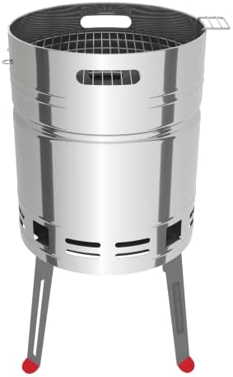Churrasqueira Inox a Carvao Tramontina, CHURRASCO

Especificações do produto
Características e Especificações
Características especiais | Resistente à ferrugem
Tipo de combustível | Carvão
Número de grelhas | 1
Sistema de Cozimento | carvão
Medidas
Dimensões do item P x L x A | 37,1P x 36,7L x 44,1A centímetros
Dimensões do artigo | 45,9 x 40,4 x 75,5 centímetros
Peso do item | 8,2 Quilogramas
Materiais e Cuidados
Tipo de acabamento | Pintado
Material | Aço inoxidável
Material do cabo | Aço inoxidável
Material da armação | Aço inoxidável
Guia do Usuário
Exige montagem | Sim
Tipo de instalação | Independente
Detalhes do Produto
Nome da marca | Tramontina
Usos recomendados do produto | Outdoor
Componentes incluídos | CHURRASQUEIRA, GRELHA
Nome do modelo | CHURRASCO
Número do modelo | 26500006
Número de série | 26500006
Número de identificação de comércio internacional | 07891112264144
Fabricante | NÃO INFORMADO
Nome do Tipo de Produto | Churrasqueira a Carvão Tramontina TCP 400 em Aço Inox com Bandeja para Carvão em Aço Esmaltado
País de origem | Brasil
Descrição da garantia | Com o fabricante
Ranking dos mais vendidos | - Nº 807 em Jardim e Piscina (Conheça o Top 100 na categoria Jardim e Piscina)  - Nº 14 em Churrasqueiras e Defumadores
ASIN | B07QC3SSQ2
Avaliações de clientes | 4,7  4,7 de 5 estrelas  (264)  4,7 de 5 estrelas
Detalhes Adicionais
cor inox

19 Kit EPI Completo para Construção Civil

Kit de Epi para Proteçao individual para Pintor com Mascara de pintura com Filtro VoGa Macacao de Segurança em TNT Impermeavel Oculos de proteçao Ampla Visao e Luva De Latex Reforçada. (G, Branco)
3,9
3,9 de 5 estrelas
(44) | Pesquisar nesta página
Mais de 10 compras no mês passado

R$ 67,20
R$67
,
20
Em até 2x R$ 33,60 sem juros Ver opções de pagamento
Pagamentos e Segurança
Política de devolução
Marca | Teknoluvas
Tamanho | G
Cor | Branco
Material | Nylon, Latex
Número de identificação de comércio internacional | 07905237577178

Recursos de segurança e produtos

Aviso
Aviso: este produto não é necessariamente um equipamento de proteção individual (EPI) para uso profissional, a menos que isso seja comprovado pelo vendedor por meio de um certificado de aprovação (CA) emitido por uma autoridade competente. Para obter mais informações sobre o produto, entre em contato com o vendedor.

Descrição do produto
Kit de proteção Epi 1 Macacão de Segurança 1 Máscara respirador 1 filtro Voga 1 Luva latex amarela 1 Óculos ampla visão Macacão de segurança confeccionado em não tecido polipropileno, fechamento em zíper, elástico no capuz, cintura, pulsos e tornozelos. Máscara respirador Composto de Macacão de segurança Branco, Luva nitrilica verde, óculos de proteção ampla visão, respirador máscara facial com filtro para proteção de vapores e gases. Máscara Facial 1/4 Alltec 2001 um modelo econômico e seguro para garantir sua segurança respiratória, esta mascara é de excelente qualidade e fabricada pela mastt referência em respirador mundialmente. Suas característica possuem duas válvulas de exalação e uma entrada para cartucho, possui uma aranha com quatro pontas com elástico superior e inferior com regulagem e suporte para cabeça. O corpo da peça contém bordas viradas e queixeira interna, proporcionando um maior conforto e excelente vedação. Óculos de Proteção Ampla Visão de baixo custo com qualidade assegurada, segurança, conforto e durabilidade. Este modelo tem 4 aberturas indiretas para maior conforto e proteção química, possui vedação total de órbita do olho assegurar o mais elevado nível de protecção. Kalipso Rã é um óculos bem vantajoso em todos aspectos, seu elástico ajustável ajuda a ter um ajuste firme e trabalhar com tranquilidade. As luvas de látex são elaboradas com látex de borracha natural e oferecem a melhor proteção as suas mãos. São consideradas polivalentes, de vários usos, pois podem ser utilizadas tanto para uso doméstico, nos serviços de limpeza caseira, como para um item de segurança e proteção às mãos. Todos os produtos com ca, certificado de aprovação válido pelo ministério do Trabalho
topo
Sobre este produtoSemelhanteDa marcaInformações do produtoPerguntasAvaliaçõesKit de Epi para Proteçao individual para Pintor com Mascara de pintura com Filtro VoGa Macacao de Segurança em TNT Impermeavel Oculos de proteçao Ampla Visao e Luva De Latex Reforçada. (G, Branco)

Detalhes do produto
- Dimensões do produto ‏ : ‎ 35 x 30 x 15 cm; 600 g
- Disponível para compra desde ‏ : ‎ 11 abril 2023
- Fabricante ‏ : ‎ Teknoluvas
- ASIN ‏ : ‎ B0C24L6KGM
- Ranking dos mais vendidos: Nº 1.991 em Ferramentas e Materiais de Construção (Conheça o Top 100 na categoria Ferramentas e Materiais de Construção)
  - Nº 9 em Sapatos de Trabalho, Uniforme e EPI Masculinos

- Avaliações dos clientes: 3,9
- 3,9 de 5 estrelas
- (44)

Especificações do produto
Detalhes do Produto
Nome da marca | Teknoluvas
Número de identificação de comércio internacional | 07905237577178
Fabricante | Teknoluvas
Ranking dos mais vendidos | - Nº 1.991 em Ferramentas e Materiais de Construção (Conheça o Top 100 na categoria Ferramentas e Materiais de Construção)  - Nº 9 em Sapatos de Trabalho, Uniforme e EPI Masculinos
ASIN | B0C24L6KGM
Avaliações de clientes | 3,9  3,9 de 5 estrelas  (44)  3,9 de 5 estrelas
Medidas
Tamanho | G
Estilo
Cor | Branco
Materiais e Cuidados
Material | Nylon, Latex

20 Botina de Segurança com Biqueira de Aço

Bota Botina Epi Calçado Unissex Couro Segurança P/trabalho Monodensidade CA (41)
Marca: BootShield
4,1
4,1 de 5 estrelas
(93) | Pesquisar nesta página

R$ 54,90
R$54
,
90
Economize 10% nas compras de 2 ou mais Comprar itens elegíveis
Em até 2x R$ 27,45 sem juros Ver opções de pagamento
Pagamentos e Segurança
Política de devolução
Tamanho: 41
- 33

- R$ 54,90
- R$54,90

- 33.5

- R$ 58,90
- R$58,90

- 34

- R$ 53,90
- R$53,90

- 35

- R$ 53,90
- R$53,90

- 36

- R$ 54,90
- R$54,90

- 37

- R$ 53,90
- R$53,90

- 38

- R$ 53,90
- R$53,90

- 39

- R$ 53,90
- R$53,90

- 40

- R$ 54,90
- R$54,90

- 41

- R$ 54,90
- R$54,90

- 42

- R$ 53,90
- R$53,90

- 44

- R$ 53,90
- R$53,90

- 45

- R$ 53,90
- R$53,90

- Certificado de Aprovação CA 17137: Garante conformidade com normas de segurança para proteção contra riscos de natureza leve, agentes abrasivos e escoriantes.
- Confeccionada em Couro Vacum: Oferece durabilidade superior e adaptação ao formato do pé, garantindo conforto e resistência em ambientes de trabalho desafiadores.
- Solado Monodensidade de Poliuretano: Proporciona flexibilidade, leveza e resistência, com uma construção sem emendas que aumenta a longevidade do calçado.
- Palmilha Montada pelo Sistema Strobel: A palmilha é costurada diretamente ao cabedal, melhorando a estabilidade e conforto sem adicionar material extra.
- Proteção e Conforto Multiuso: Ideal para uso em diversos setores como construção civil, saneamento, agricultura e mais, protegendo contra diversos tipos de riscos enquanto mantém os pés confortáveis e secos.

Especificações do produto
Estilo
Cor | Preto
Estilo de bico | Bico redondo
Tipo de forma da bota | Chelsea
Tipo de salto de sapato | Flat
Estações | Todas as estações
Padrão | Liso
Detalhes do Produto
Nome da marca | BootShield
Número do modelo | BS 010 MONO SEM BICO
Fabricante | Calçados Cartom
Nome do Tipo de Produto | Sapato , bota , calçado de proteção individual - epi
Componentes incluídos | 1 par de Botas/calçados/sapato
País de origem | Brasil
Contagem de unidades | 1 unidade
Ranking dos mais vendidos | - Nº 3.503 em Ferramentas e Materiais de Construção (Conheça o Top 100 na categoria Ferramentas e Materiais de Construção)  - Nº 15 em Sapatos de Trabalho, Uniforme e EPI Masculinos
ASIN | B0D2337KLM
Avaliações de clientes | 4,1  4,1 de 5 estrelas  (93)  4,1 de 5 estrelas
Medidas
Altura do eixo | Tornozelo
Peso do item | 600 Gramas
Materiais e Cuidados
Material externo | Couro
Material de palmilha | Couro
Material da sola | Poliuretano
Material | Couro, Poliuretano
Características e Especificações
Tipo de fechamento | Pull on

Descrição do produto
Botina Monodensidade da Cartom – Conforto Superior com Proteção Certificada (CA 17137) Descubra a união ideal de conforto e segurança com a Botina Monodensidade da Cartom, ideal para proteger sua equipe em qualquer ambiente de trabalho. Com o Certificado de Aprovação 17137, este calçado oferece a proteção necessária para enfrentar desafios diários sem abrir mão do conforto. Principais Características: Couro Vacum de Alta Qualidade: Fabricada em couro vacum de primeira linha, nossa botina não só garante durabilidade extraordinária, mas também se adapta perfeitamente ao formato do pé, proporcionando uma experiência de uso confortável e prolongada. Proteção Multifacetada: Protege contra cortes, lesões e impactos de objetos leves, além de oferecer resistência contra o frio, vento e umidade. Ideal para uso em condições diversas, mantendo os pés seguros e confortáveis. Solado Monodensidade Inovador: Equipada com um solado de poliuretano monodensidade, leve e flexível, que oferece resistência e uma caminhada confortável. A sola é injetada em uma única peça, sem emendas, aumentando a durabilidade e a integridade do calçado. Palmilha de Montagem no Sistema Strobel: A palmilha é costurada diretamente no cabedal, eliminando excessos de material e proporcionando maior segurança e conforto na pisada. Adaptação e Transpiração: O material de couro permite a transpiração, mantendo os pés secos e saudáveis, enquanto a flexibilidade do calçado garante a adaptação ao movimento natural do pé. Ideal para Profissionais de Indústrias, Construção Civil e Outras Áreas Exigentes: Seja para trabalhos que requerem muitas horas de pé ou para ambientes que demandam proteção extra, a Botina Monodensidade da Cartom é a escolha certa. Proteja seus pés com estilo e segurança. Experimente a diferença que a Botina Monodensidade da Cartom pode fazer no seu dia a dia. Compre agora e sinta o compromisso com a qualidade e conforto!

21 Máscara Respiratória Industrial PFF2

AURA 9322 PFF-2 C/VALV - HB004719249
Visite a loja 3M
4,7
4,7 de 5 estrelas
(498) | Pesquisar nesta página
1º mais vendidoem Peças de Respirador
Mais de 100 compras no mês passado

R$ 19,90
R$19
,
90
Mais por Menos: 10% off em 10+ itens Comprar itens elegíveis
Ver opções de pagamento
Pagamentos e Segurança
Enviado pela Amazon
Política de devolução
Marca | 3M
Tamanho | Não Aplicável
Cor | Branco
Número de itens | 1
Material | Não Aplicável

Sobre este item
- Classe PFF-2 (S)
- Sistema antiembaçante: evita o embaçamento dos óculos de segurança
- Elásticos na cor branca: indicam o tipo de filtro (PFF-2)
- Válvula 3M Cool-Flow: reduz a temperatura e a umidade interna do respirador, garantindo mais conforto com maior vida útil do filtro
- Mais conforto, mais durabilidade, mais segurança.
- CA: 30594

Descrição do produto
O Respirador Descartável 3M™ Aura™ 9322+BR é uma opção eficaz para proteção contra poeiras, névoas e fumos. Seu exclusivo sistema de três painéis proporciona ajuste adequado aos mais diferentes formatos de rosto, oferecendo uma excelente vedação. A presença da exclusiva válvula de exalação 3M Cool Flow™ proporciona uma respiração mais natural e reduz a temperatura dentro do respirador, aumentando o conforto.

Do fabricante

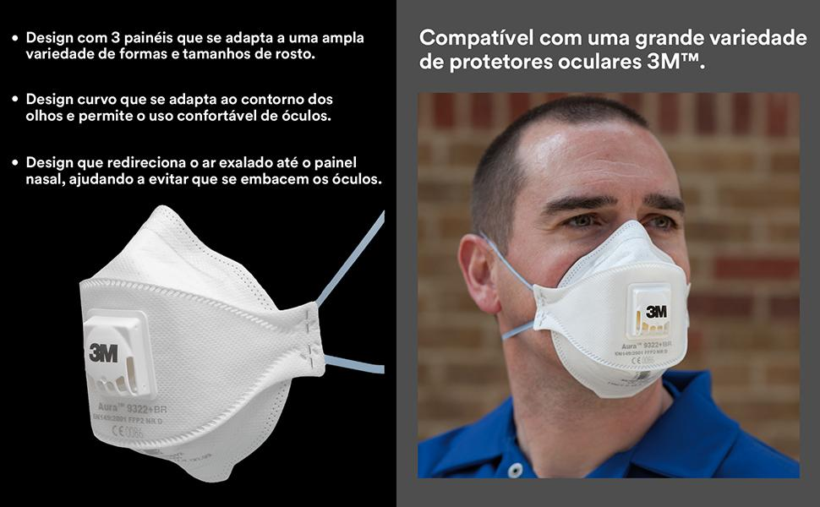

Instruções de uso. Devem ser seguidas cada vez em que se use o respirador.
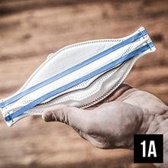
Remova o respirador da sua
embalagem e segure com
as tiras para cima.
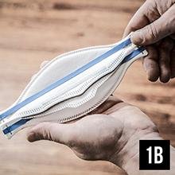
Coloque a tira inferior abaixo
da aba central, perto do aviso
de CUIDADO.
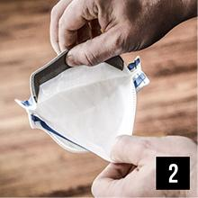
Abra completamente as abas.
Dobre a aba nasal com o polegar
para separar as tiras.

A espuma deve ser mantida no
nariz com a aba superior aberta.
Posicione a tira superior na parte
traseira da cabeça.

Coloque a tira inferior ao redor
da nuca, por baixo das orelhas.
Ajuste para maior conforto.
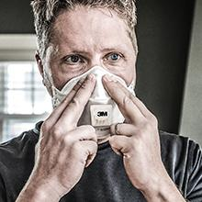
Usando as duas mãos, molde
o clipe nasal apertando
os dois extremos.

Revise se está vedado de acordo
com as instruções. Se não tem
um ajuste adequado, NÃO ENTRE em áreas contaminadas.
topo
Sobre este produtoSemelhanteDa marcaPerguntasAvaliações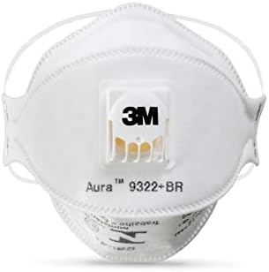AURA 9322 PFF-2 C/VALV - HB004719249

Recursos de segurança e produtos

Aviso
Aviso: este produto não é necessariamente um equipamento de proteção individual (EPI) para uso profissional, a menos que isso seja comprovado pelo vendedor por meio de um certificado de aprovação (CA) emitido por uma autoridade competente. Para obter mais informações sobre o produto, entre em contato com o vendedor.

Especificações do produto
Detalhes do Produto
Nome da marca | 3M
Número do modelo | HB004384994
Quantidade de itens | 1
Nome do Tipo de Produto | Respirador para Partículas 3M™ Aura™ 9322, PFF-2(S), Branco
Componentes incluídos | Máscaras 3M
País de origem | Brasil
Fabricante | 3M
Ranking dos mais vendidos | - Nº 876 em Ferramentas e Materiais de Construção (Conheça o Top 100 na categoria Ferramentas e Materiais de Construção)  - Nº 1 em Peças de Respirador
ASIN | B0865LB6MS
Avaliações de clientes | 4,7  4,7 de 5 estrelas  (498)  4,7 de 5 estrelas
Características e Especificações
Características especiais | Não Aplicável
Medidas
Tamanho | Não Aplicável
Quantidade de pacotes do item | 1
Quantidade de itens | 1
Estilo
Cor | Branco
Materiais e Cuidados
Material | Não Aplicável

Detalhes do produto
- Dimensões do produto ‏ : ‎ 9 x 2 x 3 cm; 200 g
- Fabricante ‏ : ‎ 3M
- ASIN ‏ : ‎ B0865LB6MS
- Número do modelo ‏ : ‎ HB004384994
- País de origem ‏ : ‎ Brasil
- Avaliações dos clientes: 4,7
- 4,7 de 5 estrelas
- (498)

22 Colete Refletivo de Segurança
Marca: Genérico

Colete Refletivo Reflexivo Fluorescente EPI - Alta Visibilidade, Conforto e Seguranca para Trabalhos Externos, Ideal para Construcao e Estradas
4,5
4,5 de 5 estrelas
(66) | Pesquisar nesta página
1º mais vendidoem Fitas de Aviso de Segurança
Mais de 20 compras no mês passado

R$ 23,90
R$23
,
90
Ver opções de pagamento
Pagamentos e Segurança
Enviado pela Amazon
Política de devolução
Cor: Laranja
- 

- R$ 23,90
- R$23,90

- 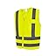

- Veja as opções disponíveis

Tipo de tamanho especial: G
- G

- M

- XG

- XXG

Tamanho: G
- G

- 48-50

- 50-52

- 54-56

- 58-60

Detalhes do produto
Instruções de cuidados
Lavagem à máquina
Tipo de fecho
Zíper

Sobre este item
- Visibilidade Imbatível: O Colete de Segurança é ideal para sinalização em rodovias, fábricas, aeroportos e obras, com fitas refletivas de alta luminosidade.
- Cores Fluorescentes: Disponível em amarelo e laranja fluorescente, estas cores vibrantes atraem a atenção e também aumentam a segurança do usuário.
- Diversidade de Tamanhos: Disponível nos tamanhos G, GG e XXG, este colete se adapta a diferentes tipos de corpo.
- Uso Versátil: Ideal para diversas atividades, incluindo construção civil, manutenção de áreas urbanas e serviços de entrega, proporcionando segurança em ambientes com tráfego intenso e condições adversas.
- Segurança: Embora não seja classificado como um EPI, o colete é uma ferramenta eficaz para aumentar a segurança em atividades que exigem visibilidade.

Descrição do produto

Colete Refletivo de Segurança - Visibilidade Máxima para Construção e Tráfego
Conheça o Colete de Segurança Tipo Blusão Refletivo, a opção ideal para proporcionar segurança e visibilidade em ambientes de trabalho exigentes. Com um design prático e funcional, este colete é perfeito para sinalização em rodovias, fábricas, galpões, aeroportos e obras, proporcionando proteção eficaz em situações de alto risco.
Características Principais
Material Resistente: Confeccionado em 100% poliéster, o colete possui uma área frontal lisa, o que proporciona resistência e facilidade de manutenção.
Alta Visibilidade: Equipado com fitas refletivas de alta luminosidade que percorrem todo o colete, ele permite visibilidade mesmo em condições de baixa luz, contribuindo para a segurança do usuário.
Conforto e Funcionalidade: O design tipo blusão vem com um bolso prático e fechamento em zíper, proporcionando conforto e agilidade ao vestir. Disponível nas cores amarelo e laranja fluorescente, você pode escolher a opção que melhor se adapta ao seu ambiente de trabalho.
Tamanhos Disponíveis
Com opções de tamanhos que incluem G, GG e XXG, este colete se ajusta confortavelmente a diferentes tipos de corpo, permitindo que cada profissional encontre a peça ideal.
Conformidade com Normas
O colete atende às normas NBR Classe 2 e NBR 15292 de 2013, trazendo você para dentro dos padrões de segurança exigidos, tornando-o um item confiável para uso em diversas atividades.
Uso Versátil
Ideal para trabalhadores em tráfego intenso, em condições climáticas adversas, ou em ambientes com baixa luminosidade, este colete é uma opção prática para profissionais da construção civil, manutenção urbana e serviços de entrega.
Manutenção Simplificada
A manutenção do colete é fácil: basta lavá-lo com água e sabão neutro e secar à sombra. Isso permite que ele mantenha suas características e durabilidade ao longo do tempo.
Segurança Adicional
Embora não seja classificado como um EPI, o Colete de Segurança Tipo Blusão Refletivo é uma ferramenta valiosa para aumentar a segurança em atividades que requerem alta visibilidade.
Guia de Tamanho do Colete
G: 58 cm largura - 69 cm altura
XG: 70 cm largura - 63 cm altura
XXG: 71 cm largura - 66 cm altura

Detalhes do produto
- Fabricante ‏ : ‎ Genérico
- ASIN ‏ : ‎ B0DJPWCL9C
- Departamento ‏ : ‎ adulto-unissex
- Avaliações dos clientes: 4,5
- 4,5 de 5 estrelas
- (66)

23 Parafusos Industriais de Aço (Kit 500 unidades)

Kit Parafusos Marcenaria Bicromatizados Dourados – 4,0x50 / 4,0x45 / 3,5x40 / 3,5x25 / 3,5x16 – Aço Carbono – Cabeça Phillips – 100 Unidades Cada Tamanho
Marca: Genérico
Pesquisar nesta página

R$ 47,00 com 18 por cento de desconto
-18%
R$47
,
00
De: R$ 58,00
De: R$58,00
Em até 2x R$ 23,50 sem juros Ver opções de pagamento
Pagamentos e Segurança
Política de devolução
Material | Aço carbono
Estilo da cabeça | Chata Phillips
Dimensões do item C x L x A | 14 x 8 x 5 centímetros
Acabamento externo | Bicromatizado
Tamanho da rosca | 4.0 Milímetros

Sobre este item
- Resistência e Desempenho Profissional Produzidos em aço de alta resistência, esses parafusos garantem fixações firmes, seguras e duradouras, suportando alto torque sem deformar, ideais para marcenarias exigentes e trabalhos de precisão.
- Acabamento Bicromatizado Anticorrosão O tratamento bicromatizado industrial oferece proteção superior contra ferrugem e oxidação, mantendo a integridade e o desempenho dos parafusos mesmo em ambientes úmidos ou de alta umidade
- Cabeça Phillips Antidesgaste A cabeça Phillips reforçada assegura encaixe firme e preciso, reduzindo riscos de espanar e garantindo máxima eficiência no uso com parafusadeiras elétricas e manuais.
- Rosca Fina com Penetração Suave A rosca fina e afiada penetra com precisão em MDF, compensado e madeira maciça, evitando trincas e proporcionando fixações limpas, resistentes e de acabamento profissional.
- Kit Completo para Todo Tipo de Projeto Com medidas 4,0x50 / 4,0x45 / 3,5x40 / 3,5x25 / 3,5x16, o kit atende desde pequenas montagens até estruturas robustas, garantindo versatilidade total em um único conjunto.
- Embalagem Organizada e Prática Cada tamanho vem embalado separadamente em conjuntos de 100 unidades, oferecendo praticidade, organização e agilidade no dia a dia do profissional de marcenaria e montagem.
- Qualidade Profissional Garantida Desenvolvido para marceneiros, montadores e instaladores exigentes, este kit oferece alto desempenho, precisão e durabilidade, garantindo resultados impecáveis em todos os tipos de projeto.
› Ver mais detalhes do produto

Descrição do produto
O Kit de Parafusos para Marcenaria Bicromatizados é o conjunto ideal para quem busca resistência, precisão e acabamento profissional em qualquer tipo de montagem. Fabricados em aço de alta resistência, esses parafusos suportam grande torque e proporcionam uma fixação firme e duradoura em diversos tipos de madeira. O tratamento bicromatizado garante proteção contra ferrugem, corrosão e desgaste, mantendo a integridade das peças mesmo em ambientes mais exigentes. Com medidas cuidadosamente selecionadas — 4,0x50 / 4,0x45 / 3,5x40 / 3,5x25 / 3,5x16 — o kit atende desde aplicações leves até montagens estruturais, oferecendo versatilidade total para uso em MDF, compensado, madeira maciça e móveis planejados. O formato Phillips proporciona encaixe firme e seguro, evitando escorregamentos e garantindo mais precisão e controle no aperto. A rosca fina e agressiva penetra suavemente no material, reduzindo o risco de trincas e assegurando fixações limpas, estáveis e confiáveis. Cada medida vem embalada separadamente com 100 unidades, oferecendo organização e praticidade para marceneiros, instaladores e profissionais que exigem qualidade em cada detalhe. ⚙️ Destaques do Produto Aço de Alta Resistência: Ideal para trabalhos de marcenaria, montagem de móveis e projetos estruturais. Tratamento Bicromatizado: Protege contra ferrugem e corrosão, garantindo longa vida útil. Cabeça Phillips Reforçada: Encaixe firme, sem espanar, facilitando o uso com parafusadeiras. Rosca Fina e Precisa: Fixação firme e suave em diversos tipos de madeira e MDF. Kit Completo de Medidas: Inclui tamanhos 4,0x50 / 4,0x45 / 3,5x40 / 3,5x25 / 3,5x16, com 100 unidades de cada. Organização e Praticidade: Medidas separadas, fácil acesso e armazenamento. Uso Profissional e Doméstico: Perfeito para marcenarias, montadores e reparos em geral. 🧾 Especificações Técnicas Material: Aço de alta resistência Tipo de Cabeça: Phillips (cruzada) Acabamento: Bicromatizado Rosca: Fina, ideal para madeira e MDF Medidas: 4,0x50 / 4,0x45 / 3,5x40 / 3,5x25 / 3,5x16 Quantidade: 100 unidades por tamanho Aplicação: Marcenaria, móveis planejados, bricolagem e montagens estruturais

Especificações do produto
Medidas
Dimensões do artigo | 14 x 8 x 5 centímetros
Tamanho da rosca | 4.0 Milímetros
Item Weight | 350 Gramas
Cobertura de roscas | Total
Tamanho do fixador | 3.5 X 40 Milímetros
Tamanho | 35 X 40 Milímetros
Número de peças | 500
Detalhes do Produto
Brand Name | Genérico
Cor | Bicromatizado
Tipo de fixador | Parafuso Para Madeira MDF
País de origem | Brasil
Fabricante | XEXTREME
Item Weight | 350 Gramas
Contagem de unidades | 500 unidade
Ranking dos mais vendidos | - Nº 28.890 em Ferramentas e Materiais de Construção (Conheça o Top 100 na categoria Ferramentas e Materiais de Construção)  - Nº 327 em Pregos, Parafusos e Prendedores
ASIN | B0FZDMX9XT
Características e Especificações
Sistema de acionamento | Cabeça estrela
Tamanho da rosca | 4.0 Milímetros
Modelo da cabeça | Chata Phillips
Estilo do ponto | Pontiagudo
Tipo de cabeçote | Chata
Tipo de rosca | Madeira
Estilo de rosca | Rosca Para Madeira
Maximum Shear Strength | 00
Materiais e Cuidados
Material | Aço carbono
Acabamento externo | Bicromatizado
Tipo de metal | Aço Bicromatizado

24 Mangueira de Alta Pressão 20 Metros

Mangueira para Jardim 20 Metros com Esguicho e Suporte TRAMONTINA
Visite a loja Tramontina
4,7
4,7 de 5 estrelas
(11.950) | Pesquisar nesta página
Escolha da Amazon
Mais de 500 compras no mês passado

R$ 72,52
R$72
,
52
à vista no Pix ou NuPay Limite Adicional (8% off)
Em até 12x de R$ 7,28 com juros Ver opções de pagamento
Pagamentos e Segurança
Enviado pela Amazon
Política de devolução
Tamanho: 20 metros
- 15 metros

- R$ 74,99
- R$74,99

- 20 metros

- R$ 78,84
- R$78,84

- 25 metros

- R$ 99,90 com 23 por cento de desconto
- R$99,90
- R$129,90

Marca | Tramontina
Material | - Mangueira flexível e de fácil manuseio. - Possui 20 metros de comprimento. - Recomendada para situações de uso com pressão da água de até 12 bar [174 psi] e temperatura de 50 °C. - Para maior resistência possui 3 camadas distintas: interna em PVC, intermediária em fio de poliéster trançado e externa em PVC. - Acompanha 01 esguicho com jato regulável, 01 suporte fixo para mangueira e 01 adaptador com engate rosqueado. - O esguicho possui prático sistema de regulagem do fluxo d'água através do regulador frontal. - O esguicho é conectado em mangueiras através de sistema de fixação rosqueado.  - Mangueira flexível e de fácil manuseio. - Possui 20 metros de comprimento. - Recomendada para situações de uso com pressão da água de até 1… Ver mais
Cor | VERDE
Peso do produto | 2862 Gramas
Pressão máxima | 12 Barras

Sobre este item
- Leve cuidado e bem estar para as tarefas do dia-a-dia com a Mangueira Flex Tramontina com Engates Rosqueados e Esguicho em PVC Verde 20 M com Suporte Mural da Linha Sweet Garden
- País de origem Brasil
- Marca Tramontina
- Flexível e de fácil manuseio
› Ver mais detalhes do produto

Especificações do produto
Medidas
Peso do item | 2862 Gramas
Comprimento do artigo | 20 Metros
Detalhes Adicionais
Material | - Mangueira flexível e de fácil manuseio. - Possui 20 metros de comprimento. - Recomendada para situações de uso com pressão da água de até 12 bar [174 psi] e temperatura de 50 °C. - Para maior resistência possui 3 camadas distintas: interna em PVC, intermediária em fio de poliéster trançado e externa em PVC. - Acompanha 01 esguicho com jato regulável, 01 suporte fixo para mangueira e 01 adaptador com engate rosqueado. - O esguicho possui prático sistema de regulagem do fluxo d'água através do regulador frontal. - O esguicho é conectado em mangueiras através de sistema de fixação rosqueado.
Cor | VERDE
Características e Especificações
Pressão máxima | 12 Barras
Detalhes do Produto
Nome da marca | Tramontina
Fabricante | Tramontina
Nome do Tipo de Produto | Mangueira Flex Tramontina com Engates Rosqueados e Esguicho em PVC Verde 20 M com Suporte Mural
Componentes incluídos | NÃO INCLUSO
País de origem | Brasil
Contagem de unidades | 1 unidade
Ranking dos mais vendidos | - Nº 29 em Jardim e Piscina (Conheça o Top 100 na categoria Jardim e Piscina)  - Nº 2 em Mangueiras de Jardim
ASIN | B076KKX6L9
Avaliações de clientes | 4,7  4,7 de 5 estrelas  (11.950)  4,7 de 5 estrelas

Descrição do produto
Mangueira Flex Tramontina com Engates Rosqueados e Esguicho em PVC Verde 20 M com Suporte Mural.Leve cuidado e bem estar para as tarefas do dia-a-dia com a Mangueira Flex Tramontina com Engates Rosqueados e Esguicho em PVC Verde 20 M com Suporte Mural da Linha Sweet Garden.Ideal para a manutenção de hortas e jardins, ela possui engates rosqueados e esguicho com jato regulável. É uma mangueira de 20 metros de comprimento produzida em PVC verde, material que garante flexibilidade e resistência.Ela ainda vem com suporte manual, para armazenar e guardar seu produto com mais praticidade.
topo
Sobre este produtoSemelhanteInformações do produtoDa marcaPerguntasAvaliações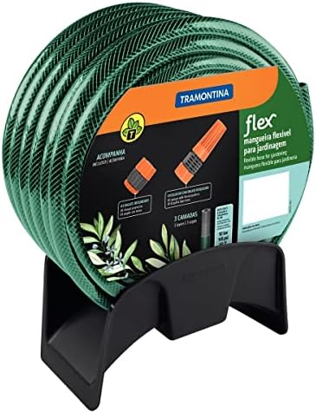Mangueira para Jardim 20 Metros com Esguicho e Suporte TRAMONTINA

Procurando informações específicas?
Pesquisar

Do fabricante
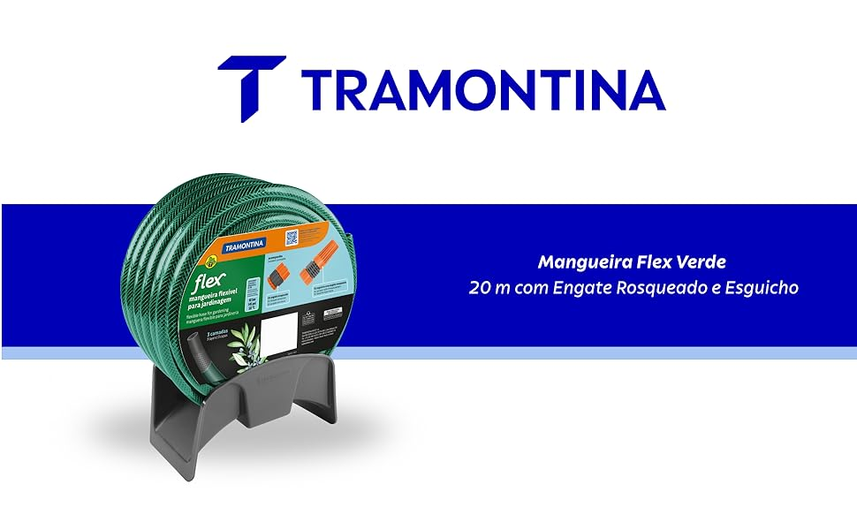

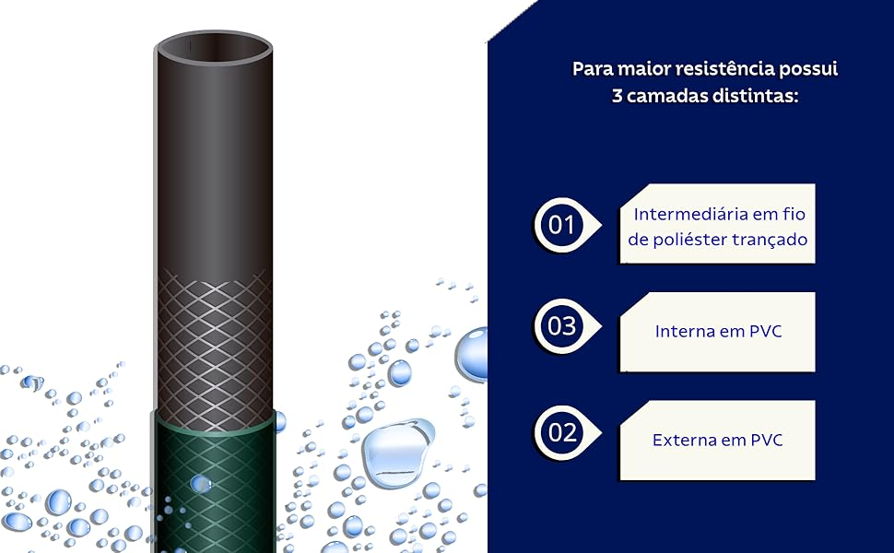
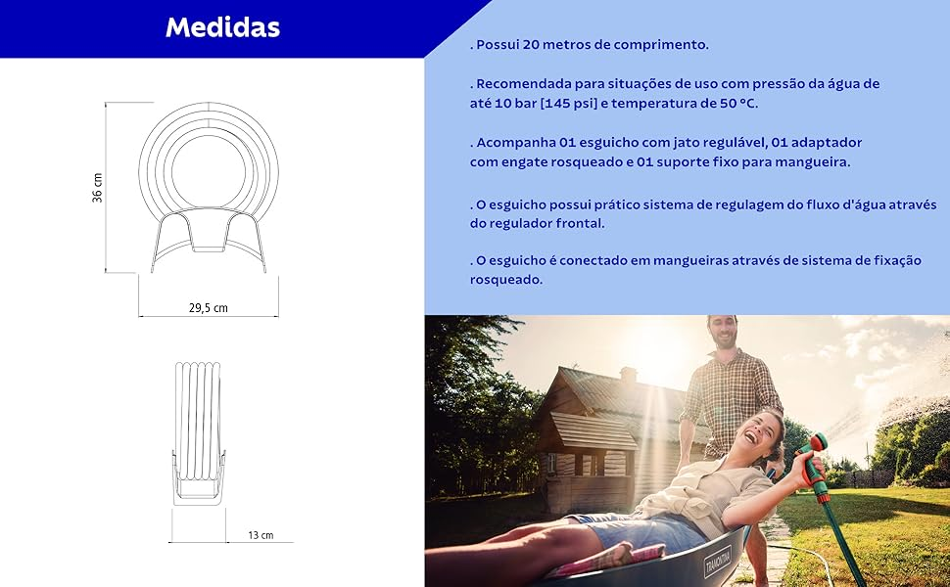
Marca em destaque
Tramontina

25 Manômetro de Pressão Hidráulica Profissional

Kit de Manômetro Pressão Hidráulica para Máquinas Construção com Escavadeira - Dispositivo Medição 6 Acoplamentos Teste 3 Manômetros Mangueiras Prático Caixa Transporte

Marca: Genérico

Pesquisar nesta página

R$ 745,08

R$745

,

08

Em até 12x R$ 62,09 sem juros Ver opções de pagamento

Pagamentos e Segurança

Política de devolução

6 acoplamentos de aço inoxidável, resistentes, antiferrugem e à prova de vazamento.

Os medidores possuem óleo hidráulico integrado, que desempenha eficazmente as funções de antidesgaste, anticorrosão, antiferrugem, etc.

3 manômetros de pressão precisos e confiáveis em 25MPa, 40MPa, 60MPa.

Kit prático de manômetro hidráulico para máquinas de construção de escavadeira.

Este kit pode ser armazenado em uma caixa de transporte, devidamente organizado, portátil e que economiza espaço.

› Ver mais detalhes do produto

Descrição do produto

Kit prático de manômetro hidráulico para máquinas de construção de escavadeira. A entrega inclui 3 x manômetro, 3 x mangueira de teste, 6 x acoplamento de teste.
Recursos:
Kit prático de manômetro hidráulico para máquinas de construção de escavadeira.
Os manômetros possuem óleo hidráulico embutido, que desempenha eficazmente as funções de anti-desgaste, anti-corrosão, anti-ferrugem, etc.
3 manômetros de pressão precisos e confiáveis em 25MPa, 40MPa, 60MPa.
6 acoplamentos de aço inoxidável, resistentes, anti-ferrugem e à prova de vazamento.
Este kit pode ser armazenado em uma caixa de transporte, disposto de forma organizada, portátil e econômico em espaço.
Especificações:
: Plásticos + Aço Inoxidável
Manômetro de Pressão: Diâmetro: 63mm, 0-25MPa(250Bar/3625PSI)
Diâmetro: 63mm, 0-40MPa(400Bar/5800PSI)
Diâmetro: 63mm, 0-60MPa(600Bar/8700PSI)
Comprimento da Mangueira de Teste: 1600mm/59in
Acoplamento de Teste: 10 * 1, 1/8, 10 * 1.25, 1/4, 9/16, 3/8
Tamanho da Embalagem: 215 * 75 * 300mm/ 8.5 * 3.0 * 11.8in
Peso da Embalagem: 1700g/ 60.0oz
Lista de Embalagem:
3 * Manômetro de Pressão
3 * Mangueira de Teste
6 * Acoplamento de Teste
1 * Par de Luvas
1 * Caixa de Transporte

Especificações do produto

Detalhes do Produto
Brand Name | Genérico
Fabricante | Ssspringway
Componentes incluídos | 3 manômetros, 3 mangueiras, 6 acoplamentos, luvas, caixa de transporte
País de origem | China
ASIN | B0GDBHPY83

26 Estante Metálica Industrial 5 Prateleiras

Estante Multiuso 5 Prateleiras 187x80cm Estilo Industrial
Marca: Compace
4,6
4,6 de 5 estrelas
(305) | Pesquisar nesta página
Escolha da Amazon
Mais de 50 compras no mês passado

R$ 389,90 com 6 por cento de desconto
-6%
R$389
,
90
De: R$ 415,53
De: R$415,53
Em até 7x R$ 55,70 sem juros Ver opções de pagamento
Pagamentos e Segurança
Política de devolução
Material | MDP
Tipo de montagem | Montagem no chão
Tipo de quarto | Quarto, Sala de estar
Tipo de prateleira | Prateleira em camadas
Número de prateleiras | 5
Características especiais | MDP
Dimensões do produto | 40P x 80L x 187A centímetros
Forma | Retangular
Estilo | Industrial
Tipo de acabamento | BP Acetinado
Ver mais

Sobre este item
- Estante Kuadra 80X40X187cm C/05 Prateleiras Amadeirado / Est.Preta
- Composição do produto: MDP
- Marca do produto: Compace
- País de origem do produto: BR
› Ver mais detalhes do produto

Descrição do produto
Sobre o Produto Estante Kuadra 80X40X187cm C/05 Prateleiras Amadeirado / Est.Preta Descrição do Produto: A Estante Kuadra KUES85 é um produto prático e versátil, que pode ser utilizado em diversos ambientes, como quarto e escritório, na sala, cozinha ou seu depósito. A Linha Kuadra tem seu design com inspiração no estilo industrial, que remete muito a decoração usada nos Lofts das grandes metrópoles nos anos 60 e 70. Harmonizando o metal e os tons de madeira, foram projetados móveis versáteis e com estilo, que podem compor ambientes flexíveis cheios de personalidade, perfeitos para você decorar sua casa ou seu trabalho, tendo um resultado que caminha do estilo rústico ao moderno. Itens Inclusos: 1 Estante Dimensões dos Produtos: Estante Kuadra 80X40X187cm C/05 Prateleiras Amadeirado / Est.Preta: 80 x 40 x 187 cm Informações Logísticas (Comp. X Prof. X Alt.): Vol.01: 187 x 41 x 10 cm • Peso: 23,902 Kg Peso Total: 23,902 Kg Observações: Não acompanha acessórios decorativos. Imagens meramente ilustrativas.
topo
Sobre este produtoSemelhanteDa marcaInformações do produtoPerguntasAvaliações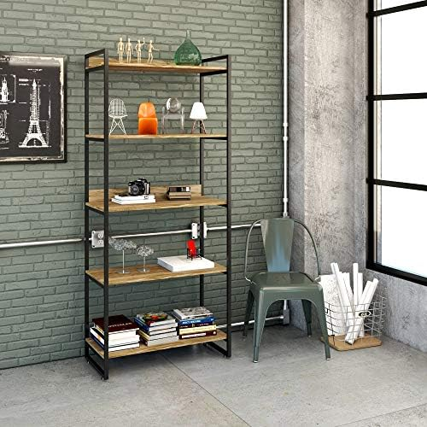Estante Multiuso 5 Prateleiras 187x80cm Estilo Industrial

Especificações do produto
Características e Especificações
Tipo de montagem | Montagem no chão
Tipo de sala | Quarto, Sala de estar
Tipo de prateleira | Prateleira em camadas
Número de prateleiras | 5
Características especiais | MDP
Capacidade máxima de peso | 22,8 Quilogramas
Quantidade de itens | 1
Capacidade de carga | Peso máximo: 22,8 quilogramas
Usos específicos do produto | Armazenamento de livros em salas de estar ou escritórios, Organização de utensílios de cozinha em cozinhas, Exibição de artigos decorativos em salas de estar, Armazenamento de roupas em quartos
Estilo
Cor | CARVALHO / EST.PRETA
Formato do item | Retangular
Estilo | Industrial
Tipo de acabamento | BP Acetinado
Acabamento do móvel | BP Acetinado
Estilo de fundo | Sem encosto
Medidas
Dimensões do item P x L x A | 40P x 80L x 187A centímetros
Tamanho | 80x40x187cm
Peso do item | 22,8 Quilogramas
Profundidade do item | 40 centímetros
Dimensões do artigo | 80 x 40 x 187 centímetros
Contagem de unidades | 5 unidade
Espessura da prateleira | 40 Centímetros

Garantia e suporte
Política de devolução da Amazon:Independente do direito legal de rescisão, você tem um direito de devolução de 30 dias em muitos produtos. Veja exceções e condições em Detalhes da devolução.

27 Carrinho de Transporte de Carga 300kg

INSMEER Carrinho De Carga Dobrável - Capaz De Suportar ≈140 Kg, Equipado Com Dois Cordões Elásticos Para Fácil Transporte De Itens Pesados E Volumosos, Ideal Para Viagens (Preto)
Visite a loja INSMEER
4,6
4,6 de 5 estrelas
(132) | Pesquisar nesta página
Escolha da Amazon
Mais de 50 compras no mês passado

Oferta
R$ 174,97 com 20 por cento de desconto
-20%
R$174
,
97
De: R$ 219,00
De: R$219,00
Inscreva-se
Ganhe R$20 em créditos ao completar uma missão. Ver mais
Em até 5x R$ 35,01 sem juros Ver opções de pagamento
Pagamentos e Segurança
Enviado pela Amazon
Política de devolução
Marca | INSMEER
Material | Aço inoxidável
Cor | Preto
Peso do produto | 2,55 Quilogramas
Estilo | Prático e portátil

Sobre este item
- 【Resistente e durável】 - Equipado com 2 rodas de montanha todo-o-terreno atualizadas, este carrinho prático pode transportar até 310 libras com estabilidade e suavidade ao mover cargas pesadas. A haste de tração de aço espessada e a estrutura durável do chassi em tubo de aço garantem que o carrinho de mão permaneça estável e sem vibrações durante o uso.
- 【Dobramento sem esforço para armazenamento】 - Este carrinho de mão dobrável pode ser dobrado ou desdobrado sem esforço em poucos segundos. Para transporte e armazenamento convenientes, basta dobrá-lo quando não estiver em uso. Cabe facilmente em veículos, debaixo de camas, armários ou garagens.
- 【Alça ajustável de 3 níveis】 - Este carrinho dobrável e portátil apresenta uma alça ajustável em três alturas distintas, com comprimentos de 38,5 cm, 64,5 cm e 92 cm. Personalize facilmente a altura da alça para atender às suas necessidades pressionando o botão superior. O ajuste para uma altura confortável alivia o esforço durante o transporte, garantindo uma experiência de movimento suave e sem esforço.
- 【Aplicações versáteis e versáteis】 - Este carrinho de mão é ideal para uma variedade de tarefas, incluindo viagens de compras, viagens de negócios, gerenciamento de carga, transporte de bagagem, transporte ao ar livre, entregas em armazéns, mudanças de casa e uso diário de escritório, entre outras.
- 【Inclui cordas flexíveis】 - O carrinho de bagagem com rodinhas vem convenientemente equipado com 2 cordas flexíveis, eliminando a necessidade de compras adicionais.

Especificações do produto
Detalhes do Produto
Nome da marca | INSMEER
Número do modelo | IN-HT-002
Fabricante | INSMEER
Nome do Tipo de Produto | Carrinho De Carga Dobrável
País de origem | China
Ranking dos mais vendidos | - Nº 599 em Ferramentas e Materiais de Construção (Conheça o Top 100 na categoria Ferramentas e Materiais de Construção)  - Nº 3 em Equipamento de Transporte de Material
ASIN | B0CXXPVPZ3
Avaliações de clientes | 4,6  4,6 de 5 estrelas  (132)  4,6 de 5 estrelas
Detalhes Adicionais
Material | Aço inoxidável
Características e Especificações
Tipo de roda | Sólido
Capacidade de carga | 140 quilograma
Número de rodas | 2
Estilo
Cor | Preto
Estilo | Prático e portátil
Medidas
Peso do item | 2,55 Quilogramas
Dimensões do item C x L x A | 36,5C x 30L x 92A centímetros

28 Caixa Organizadora Industrial Reforçada

Ordene - Caixa Organizadora Plástica Empilhável Ultra Reforçada de 55 Litros, Tampa com Trava de Fechamento, Cor Preta e Amarela, Linha Vig
Visite a loja ORDENE
4,7
4,7 de 5 estrelas
(34) | Pesquisar nesta página
Escolha da Amazon
Mais de 10 compras no mês passado

R$ 142,66
R$142
,
66
Inscreva-se
Ganhe R$20 em créditos ao completar uma missão. Ver mais
Em até 4x R$ 35,68 sem juros Ver opções de pagamento
Pagamentos e Segurança
Enviado pela Amazon
Política de devolução
Tamanho: 55 Litros
- 29 Litros

- 1 opção de R$ 111,00

- 55 Litros

- R$ 142,66
- R$142,66

- 65 Litros

- R$ 154,02
- R$154,02

- 100 Litros

- R$ 381,30
- R$381,30

Marca | ORDENE
Cor | Preta/Amarela
Material | Plástico
Características especiais | Empilhável, Travas de Fechamento
Estilo | Plástico, Tampa com Fechamento, Liso, Retangular

Sobre este item
- Caixa Organizadora empilhável.
- Caixa com material resistente.
- Possui trava de fechamento.
- Capacidade de 55 Litros.
- Dimensões: 59 cm x 38,5 cm x 38,5 cm
› Ver mais detalhes do produto
Relatar um problema com este produto

Especificações do produto
Medidas
Dimensões do item C x L x A | 38,5C x 59L x 38,5A centímetros
Capacidade | 55 Litros
Peso do item | 2,1 Quilogramas
Quantidade de itens | 1
Contagem de unidades | 1.0 Peça
Quantidade de pacotes do item | 1
Estilo
Materiais e Cuidados
Características e Especificações
Características especiais | Empilhável, Travas de Fechamento
Tipo de fechamento | Trava
Nível de resistência à água | Não resistente à água
Mecanismo de abertura | Trava
Detalhes do Produto
Nome da marca | ORDENE
Usos recomendados do produto | Armazenamento de itens em casa, organização de itens em escritório
País de origem | China
Nome do Tipo de Produto | Caixa Organizadora Plástica Empilhável Ultra Reforçada de 55 Litros, Tampa com Trava de Fechamento, Cor Preta e Amarela, Linha Vig, Ordene.
Componentes incluídos | Não aplicável
Fabricante | Ordene
Certificação de teste externa | Não aplicável
Descrição da garantia | Indeterminada
Ranking dos mais vendidos | - Nº 3.048 em Casa (Conheça o Top 100 na categoria Casa)  - Nº 46 em Caixas Organizadoras (Casa)
ASIN | B0CTJ5ZZTH
Avaliações de clientes | 4,7  4,7 de 5 estrelas  (34)  4,7 de 5 estrelas

Descrição do produto
Caixa Organizadora Plástica Empilhável Ultra Reforçada de 55 Litros, Tampa com Trava de Fechamento, Cor Preta e Amarela, Linha Vig, Ordene. Apresentamos a Caixa Organizadora Vig Ultra da Ordene, um produto robusto, super resistente, para organização e transporte de produtos com segurança. ​ - Super Resistente. - Possui Travas de Fechamento. - Empilhável - otimizando o seu espaço. - Capacidade de 55 Litros. - Resistência: Até 40kg de armazenamento - Material resistente: Polipropileno.

29 Sensor de Presença Industrial

Kit 2 Sensor de Presença com Fotocélula para Soquete E27 110V/220V
Marca: Genérico
4,1
4,1 de 5 estrelas
(233) | Pesquisar nesta página
Mais de 50 compras no mês passado

R$ 47,90
R$47
,
90
Mais por Menos: 10% off em 10+ itens Comprar itens elegíveis
Inscreva-se
Ganhe R$20 em créditos ao completar uma missão. Ver mais
Em até 2x R$ 23,95 sem juros Ver opções de pagamento
Pagamentos e Segurança
Enviado pela Amazon
Política de devolução
Marca | Genérico
Cor | Branco
Fonte de alimentação | AC/DC
Peso do produto | 70 Gramas
Intervalo máximo | 3 Meters

Sobre este item
- Para lampadas de led ate 60 w com sensor de presença
- Iluminação Automática Inteligente: Sensor de Movimento e Economia de Energia
- Instalação Fácil: Sensor de Presença para Economia de Energia em Casa.
- Sensor de Luz Ambiente Integrado: Luminosidade Ajustável Automaticamente.
- Sensor de Presença para Lâmpadas: Segurança e Conforto em um Produto.
- Atenção:o Temporizador pode variar e não ter um tempo preciso .Caso a Lampada não encaixe corretamente no Bocal ...Retire a Lampada e Coloque novamente .Observe se os Botoes to temporizador estão posicionado corretamente

Especificações do produto
Características e Especificações
Fonte de energia | AC/DC
Intervalo máximo | 3 Meters
Tipo de montagem | Saliente
Descrição da bateria | bateria não incluída
Dispositivos compatíveis | Luz
Frequência | 60 Hz
Usos recomendados do produto | Interno ou externo
Medidas
Peso do item | 70 Gramas
Dimensões do item P x L x A | 13P x 7L x 7A centímetros
Detalhes Adicionais
Cor | Branco
Detalhes do Produto
Nome da marca | Genérico
Fabricante | DNI
Componentes incluídos | 2 Sensor Bocal
País de origem | China
Contagem de unidades | 1 unidade
Descrição da garantia | 3 meses por defeito de fabrica
Ranking dos mais vendidos | - Nº 2.140 em Ferramentas e Materiais de Construção (Conheça o Top 100 na categoria Ferramentas e Materiais de Construção)  - Nº 14 em Sensores e Detectores de Movimento
ASIN | B0CH9F4CBZ
Avaliações de clientes | 4,1  4,1 de 5 estrelas  (233)  4,1 de 5 estrelas

Descrição do produto
🌟Kit 2 Sensor de Presença Bocal E27 110/220V - Iluminação Inteligente Simplificada! 🌟
ATENÇÃO : Kit com 2 sensor de presença Bocal E27...PROMOÇÃO NÃO PERCA .
Você nunca mais precisará se preocupar em acender ou apagar as luzes em sua casa ou escritório. O Sensor de Presença Bocal E27 110/220V oferece uma solução de iluminação inteligente e conveniente para facilitar sua vida.
Com recursos avançados e facilidade de uso, este sensor de presença é a escolha perfeita para tornar seus espaços mais eficientes e confortáveis.
✨ Principais Características ✨
✅ Detecção de Movimento : O sensor identifica automaticamente a presença de pessoas no ambiente e aciona as luzes instantaneamente.
✅ Compatibilidade Universal : Funciona com lâmpadas E27 de 110V ou 220V, 50Hz/60Hz adaptando-se à sua instalação elétrica existente.
✅ Ajuste de Sensibilidade : Personalize o sensor de acordo com suas necessidades, definindo o alcance e a sensibilidade desejada.
✅ Economia de Energia : Desligamento automático após um período de inatividade, reduzindo seus custos de energia.
✅ Instalação Simples : Não é necessário conhecimento técnico; basta substituir a lâmpada convencional pelo sensor de presença.
✅ Durabilidade e Qualidade : Construído com materiais de alta qualidade para garantir um desempenho confiável a longo prazo.
✨Aplicações Versáteis✨ _
Este sensor de presença é a escolha ideal para uma variedade de configurações:
🏡 Residências : Torna a iluminação mais conveniente em corredores, garagens, varandas e áreas de convívio.
🏢 Escritórios e Comércios : Mantém os espaços bem iluminados e econômicos em termos de energia.
🏨 Ambientes de Saúde : Garante a iluminação adequada em clínicas e hospitais para o conforto dos pacientes.
Com o Kit Sensor de Presença Bocal E27 110/220V, a iluminação nunca foi tão fácil. Simplifique sua vida, economize energia.
topo
Sobre este produtoSemelhanteInformações do produtoDa marcaPerguntasAvaliações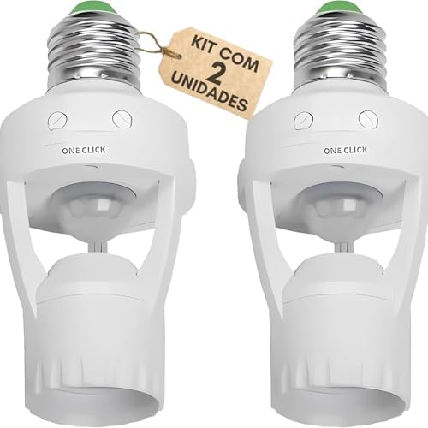Kit 2 Sensor de Presença com Fotocélula para Soquete E27 110V/220V
Marca em destaque
Genérico
85% de classificações positivas de 500+ clientes
500+ pedidos recentes desta marca

30 Termômetro Industrial a Laser

Termômetro Digital Infravermelho Laser, -55°C a 400°C, Display LCD, Múltiplas Aplicações Industriais
Marca: Genérico
Pesquisar nesta página

R$ 89,00
R$89
,
00
Em até 2x R$ 44,50 sem juros Ver opções de pagamento
Pagamentos e Segurança
Política de devolução
Marca | Genérico
Cor | Laranja
Características especiais | Display Lcd, Faixa De Temperatura -55°c A 400°c, Medição Sem Contato, Mira Laser, Múltiplas Aplicações Industriais  Display Lcd, Faixa De Temperatura -55°c A 400°c, Medição Sem Contato, Mira Laser, Múltiplas Aplicações Industriais
Faixa etária (descrição) | Adulto
Componentes incluídos | Termômetro Infravermelho Digital

Sobre este item
- MEDIÇÃO PRECISA: Termômetro digital infravermelho com capacidade de medição de -55°C a 400°C, ideal para uso industrial e doméstico
- DISPLAY LCD: Tela digital de fácil leitura com iluminação de fundo, exibindo medições em tempo real em °C ou °F
- TECNOLOGIA LASER: Sistema de mira laser para medição precisa à distância, garantindo leituras sem contato direto com a superfície
- MÚLTIPLAS APLICAÇÕES: Adequado para diversos usos, incluindo manutenção industrial, preparação de alimentos, ar condicionado e sistemas de refrigeração
- DESIGN ERGONÔMICO: Estrutura leve e compacta com empunhadura confortável, facilitando o uso prolongado e medições frequentes

Descrição do produto
Este termômetro digital infravermelho com laser é uma ferramenta versátil e precisa para medição de temperatura sem contato. Com capacidade de medição de -55°C a 400°C, é ideal para diversas aplicações industriais e domésticas. O display LCD de fácil leitura fornece medições instantâneas e claras. Perfeito para uso em sistemas de ar condicionado, manutenção automotiva, preparação de alimentos, sistemas hidráulicos e muito mais. O design ergonômico em laranja e preto oferece conforto durante o uso prolongado. A tecnologia infravermelha permite medições seguras de objetos quentes ou em movimento, mantendo distância segura. Equipado com mira laser para maior precisão no direcionamento. O dispositivo é leve, portátil e possui interface intuitiva com botões de fácil acesso. Ideal para profissionais que necessitam de medições precisas de temperatura em diversos ambientes e situações. Funciona com pilhas (não inclusas) e possui desligamento automático para economia de energia.

Especificações do produto
Características e Especificações
Características especiais | Display Lcd, Faixa De Temperatura -55°c A 400°c, Medição Sem Contato, Mira Laser, Múltiplas Aplicações Industriais
Tipo de tela | Lcd Digital
Tecnologia de conectividade | Infravermelho, Laser
Fonte de energia | Bateria
Tipo de bateria | 2 AAA (necessita de baterias)
Classificação de temperatura máxima | 400 Graus Celsius
Tempo de resposta | 1 Segundos
Reutilização | Reutilizável
Resolução | 0.1 Graus Celsius
Utilização interior, exterior | Área externa, Área interna
Materiais e Cuidados
Material externo | Plástico
Instruções de cuidados com o produto | Evitar Quedas, Limpar Com Pano Macio, Manter Em Local Seco
Material interno | Plástico Abs
Medidas
Contagem de unidades | 1 unidade
Comprimento do artigo | 15 Centímetros
Detalhes do Produto
Brand Name | Genérico
Descrição da faixa etária | Adulto
Componentes incluídos | Termômetro Infravermelho Digital
Nome do modelo | Termômetro Digital Infravermelho Laser
País de origem | Brasil
Fabricante | Genérico
ASIN | B0F3C4R52T
Estilo
Cor | Laranja
Estilo | Pistola Infravermelho
Guia do Usuário
Especificação atendida | Medição De Temperatura, Medição Industrial

